UNICSUL

4º Semestre do Curso de Análise e Desenvolvimento de Sistema

House management

Grupo 12

Amanda Leite de Queiroz Nunes – RGM 17259380

Gildevan Araujo Bonfim– RGM 22019812

Laiane da Silva Nascimento – RGM: 19532580

Mario Coutinho Correa Junior – RGM 20185979

Mohammed Nasser El Lakkis– RGM 19395604

Samuel Rodrigues Almeida Costa – RGM 1619975

São Paulo, Novembro

2019

Sumário

1 Introdução 6

1.1 Objetivos deste documento 6

1.2 Escopo do produto 6

1.3 Definições e siglas 7

1.4 Técnica(s) utilizada(s) para levantamento de requisitos 9

2.0 Informações Gerais 10

2.1 Organograma 10

2.2 Regras de Negócio 10

3.0 Informações Iniciais do projeto e do Sistema 12

3.1 Fluxos do Processo 12

3.2 Estrutura Analitica do Processo 23

3.3 Plano de Risco do Projeto 28

3.4 Requisitos Funcionais, Não Funcionais e Suplementares 2

3.5 Diagramas de Casos de Uso 17

3.6 Diagramas Casos de Uso Expandidos 27

3.7 Diagrama de domínio da aplicação 46

3.8 Stories Cards dos Stories Users 48

3.9 Cross reference de casos de uso versus requisitos 68

3.10 Diagrama Entidade-Relacionamento (MER) 69

70

3.11 Diagramas de Classe 72

3.12 Estrutura de Dados e especificações 73

3.13 Diagramas de Sequência 74

3.14 Protótipos ou lay-outs de Telas e Relatórios (com instruções de preenchimento) 74

4 Termo de Qualidade do Software (SQA) 87

87

5 Objetivos do sistema 88

6 Benefícios que o novo sistema irá proporcionar 89

7 Custos de desenvolvimento e de operação do sistema (hardware/software/peopleware) – “cronofisfin” 89

8 Tecnologia Necessária (software / hardware com configuração / preço / escolha / justificativa). Se necessário incluir projeto de redes (conforme escopo) 9 Diagramas de Sequência 90

Componentes 90

9 Análise de custos versus benefícios (retorno sobre o investimento) – “cronofisfin” 92

10 Bibliografias do Projeto 94

**Cronograma Parcial do Projeto**

|  |  |  |  |
| --- | --- | --- | --- |
| **Data (Limite)** | **Tarefa** | **Descrição** | **Responsável** |
| 06/08/2019 | Coleta de informações.  Objetivos do documento.  Nome do produto e de seus componentes principais. | Definir os objetivos deste documento, tal como o nome do produto e de seus componentes principais.  Realizar a coleta de informações sobre as Regras de Negócio, Requisitos Funcionais e Requisitos Não-Funcionais. | Amanda Nunes, Mohammed |
| 10/08/2019 | Ajustar as informações coletadas. | Organizar as Regras de Negócio, Requisitos Funcionais e Requisitos Não-Funcionais. | Amanda Nunes, Gildevan Araujo |
| 10/09/2019 | Organograma do Departamento, Usuários e sistemas relacionados. | Organograma do Departamento, Usuários e sistemas relacionados. | Amanda Nunes, Laiane da Silva |
| 19/09/2019 | Caso de Uso,  Caso de Uso Expandido. | Elaborar os Casos de Uso,  Auxiliar na elaboração do Caso de Uso Expandido. | Amanda Nunes, Mario Coutinho |
| 19/09/2019 | Caso de Uso Expandido;  Cross-Reference;  Elementos Textuais | Elaborar e ajustar os elementos textuais do trabalho, Caso de Uso Expandido e Cross-Reference. | Amanda Nunes, Mario Coutinho |
| 26/09/2019 | Protótipos de Telas | Elaborar os Protótipos de Tela; | Amanda Nunes, Samuel Rodrigues |
| 26/10/2019 | Diagrama BPMN;  Diagrama de Atividade; | Elaborar os Diagramas de Atividade e os Diagramas BPMN. | Amanda Nunes, Mohammed |
| 26/10/2019 | Diagrama de Sequência | Elaborar os Diagramas de Sequência. | Amanda Nunes, Mario Coutinho |
| 26/10/2019 | Mapa Mental;  Diagrama de Atividade;  EPAS; | Organizar o EPAS  Elaborar os Diagramas de Atividade e o Mapa Mental. | Amanda Nunes, Laiane da Silva |

## Introdução

### Objetivos deste documento

Implementar o sistema de gerenciamento de acordo com as necessidades solicitadas do Professor Pavão, respeitando o prazo estipulado de 06 (seis) meses para entrega total do sistema. O projeto terá o custo estimado em R$ 275.552,33 (Duzentos e setenta um mil, quatrocentos e quarenta e quatro reais e quarenta e um centavos) – taxa de 15% inclusa no valor referente ao percentual de risco).

Público Alvo:

Atendente: Todo e qualquer funcionário do departamento que interage com o software de modo que haja Venda de Ingressos.

Estoquista: Funcionário responsável produtos vendidos pela empresa, que interage com o software de modo a necessitar de matérias-primas para a realização de suas funcionalidades, e possivelmente de produtos de consumo;

Gerente: Administrador do Sistema em Geral, que necessita ter acesso a todos os módulos do sistema.

### Escopo do produto

#### Módulo do Sistema Club Dance – Casa Noturna:

* Administrar entrada e saída de todos os sistemas;
* Criação de Relatórios para gestão do financeiro e venda de ingressos;
* Inventário de Produtos;
* Lançamento de Nota Fiscal;
* Controle de Comandas;

#### Descrição do produto

O objetivo em questão é criar um software capaz de atender todas as necessidades para o gerenciamento, para facilitar a realização de suas tarefas no dia a dia, com mais agilidade e segurança, já que tudo será armazenado em nuvem.

O Mercado referente a atendimento específico para casas noturnas, não é muito desenvolvido, não existem muitos softwares que possam auxiliar o gerenciamento com base nos conceitos de engenharia de software.

Já na questão de controle financeiro o mercado oferece algumas opções, já não temos uma situação tão precária, mas o objetivo do nosso software é ser mais interativo de uma forma simplificada, no qual o cliente não terá dificuldades de entendimento.

#### 1.2.3 Missão do produto

O projeto da Casa Noturna contém cerca de 6 empregados, no qual está o escritório de projetos está sendo montado do zero, na busca de atender todas as necessidades da casa noturna possa ter em seu funcionamento. A empresa nunca teve uma divisão de projetos implementada.

### Definições e siglas

|  |  |  |
| --- | --- | --- |
| **Número de ordem** | **Sigla** | **Definição** |
|  | ERP | Enterprise Resource Planning, que em português significa Sistema de Gestão Empresarial. |
|  | SGBD | Sistema de Gerenciamento de Banco de Dados |
|  | XML | Do inglês eXtensible Markup Language, ou em português, Linguagem de Marcação Extensível, é uma linguagem de marcação para a criação de documentos com dados organizados hierarquicamente, tais como textos, banco de dados. |
|  | OS | Ordem de Serviço |
|  | EV / RS | Evento do Sistema / Resposta do Sistema |
|  | JAD | Joint Application Development, ou em português,  Desenvolvimento de Aplicação Conjunta. |
|  | DHCP | O DHCP, Dynamic Host Configuration Protocol ou em português, protocolo de configuração dinâmica de hospedagem (host). |
|  | PDF | Formato de Documento Digital Portável (Multiplataforma) |
|  | UC | Use Case, ou em português, Caso de Uso |

|  |  |  |
| --- | --- | --- |
|  | CTO | Em Inglês, Chief Technology Officer, ou em português, Diretor-Chefe de Tecnologia, é responsável por cuidar da estratégia por trás da tecnologia e comanda a arquitetura e a infraestrutura dos sistemas. |
|  | JAVA | É uma Linguagem de Programação Orientada a Objetos e de Alto Nível, isto é, mais próxima do desenvolvedor, facilitando assim o desenvolvimento de aplicações. |
|  | Brainstorm | Uma técnica de dinâmica em grupo para resolver problemas específicos, para desenvolver novas ideias ou projetos |
|  | Briefing | Conjunto de informações, coleta de dados para o desenvolvimento de um trabalho |

### Técnica(s) utilizada(s) para levantamento de requisitos

Essa fase tem como objetivo unificar a visão do cliente e dos desenvolvedores. Para que isso aconteça, são analisados diversos fatores, como por exemplo as funcionalidades que o produto deve possuir, além do objetivo final do produto. Essas análises são feitas de maneira que os desenvolvedores tenham uma visão detalhada do que deve ser produzido. A técnica utiliza escolhida foi a Scrum por ter uma metodologia incremental é de fácil manutenção, e porque projetos Scrum tem maiores chances de sucesso do que o método tradicional

### Informações Gerais

### Organograma

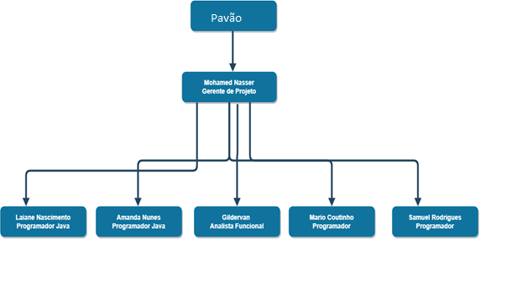

### Regras de Negócio

|  |  |
| --- | --- |
| **Nome da Regra** | **Descrição** |
| **[RN001] – Criação de Eventos** | Será necessário criar um evento para definir os acontecimentos que serão realizados na casa noturna. |
| **[RN002]–Eventos Cadastrados** | Será necessário criar um evento para definir os acontecimentos que serão realizados na casa noturna. |
| **[RN003]–Eventos Listados** | Os Eventos cadastrados deveram ser listados na área de Eventos |
| **[RN004]–Exclui/Editar** | Eventos Cadastrados poderão ser editados ou excluídos |
| **[RN005]–Lista Clientes** | Dentro do Evento será possível cadastrar a lista de clientes |
|  |  |
| **[RN006] – Quantidade de Ingressos** | Dentro de Cadastrar Cliente deverá conter quantos ingressos foram vendidos |
| **[RN007] – Cadastro Fornecedor** | Todo Fornecedor deverá estar cadastrado no Sistema |
| **[RN008] – Cadastro Produto** | Todo o Produto deverá ser cadastrado no sistemas |
| **[RN009] – Todas as Vendas realizadas de ingressos ou produtos deveram constar em sistema** | Todas as Vendas realizadas de ingressos ou produtos deveram constar em sistema |
| **[RN010] – Lançamento Nota Fiscal** | Todo produto que consta no sistema deverá ter uma nota fiscal do seu fornecedor |
| **[RN011] – Cobrança de Comanda** | Cobrança de comanda de acordo com o cliente |
| **[RN012] – Sistema Online** | Todo o Sistema deve ficar hospedado online |
| **[RN013] – Restrição de Usuário** | Restrição de Usuário |
| **[RN014] – Relatórios** | Sistema deverá emitir relatórios |
| **[RN015]–Autenticação** | Para acessar a aplicação será necessário Autenticar |

## Informações Iniciais do projeto e do Sistema

O cliente está com grandes expectativas sobre o novo produto de software, pois sabe que com o software com funcionalidade totalmente aplicada ao seu negócio irá facilitar muito o seu desenvolvimento, podendo realizar operações em menor tempo. O cliente busca um software com alta segurança, onde será possível guardar suas informações e informações dos seus clientes com confiança, acima de tudo o cliente deseja um software eficiente que não seja difícil de ser utilizado.

### Fluxos do Processo

1. **EPAS**



1. **Macrofluxo Estrutural do Sistema**

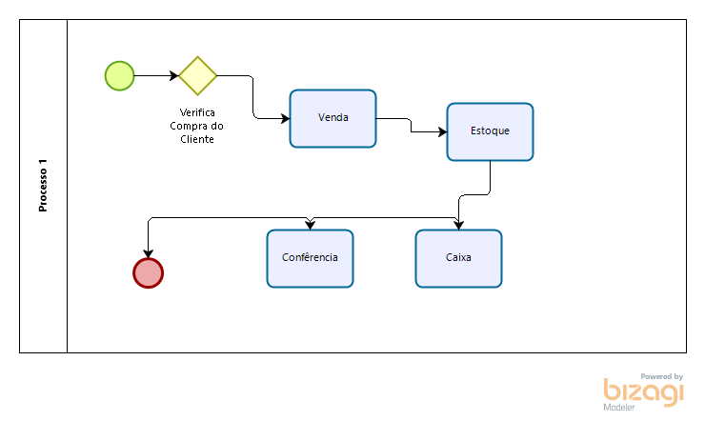

1. **Macrofluxo detalhado do Sistema com suas relações**

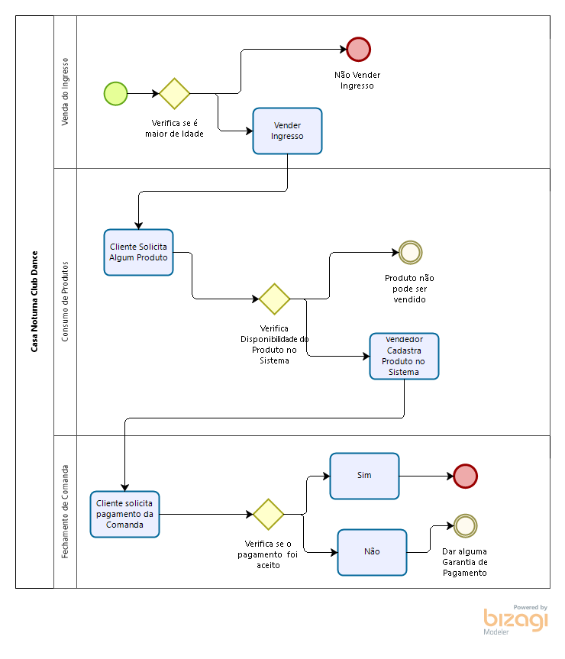

1. **User Stories**

**US01: Gostaria de realizar o pagamento do cartão (crédito ou debito)**

**US02: Gostaria de ter, todo o sigilo dos meus dados**

**US03: Gostaria de ter uma comanda, para facilidade de compra, para agilizar os processos de pagamento.**

**US04: Gostaria de obter informações sobre o evento.**

**US05: Gostaria de receber uma nota com o valor final da comanda**

**US06: Gostaria de um relatório de rotatividade de bebidas**

**antes e após o evento, para que eu possa ter o controle e saber o que está**

**em falta e solicitar a reposição.**

**US07: Gostaria poder cadastrar as bebidas no sistema,**

**com descrição, valor e quantidades.**

**US08: Gostaria de ter o contato de fornecedores do evento, para que eu possa fazer a solicitação, caso haja falta no estoque.**

**US09: Gostaria de ter um login de acesso, para ter um controle dos meus lucros na venda**

**US10: Gostaria de ter um relatório analítico diário de consumo de venda de comidas e bebidas, para que eu possa gerar indicadores e tomar decisões futuras para os próximos eventos**

**US11: Desejo um sistema simples e objetivo. Para agilizar o processo de entrada e saída.**

**US12: Desejo atribuir formas de os funcionários verem o sistema, onde somente funcionários autorizados podem ter acesso a determinadas áreas do sistema.**

**US13: Desejo que o sistema gere uma nota de acordo com o consumo registrado na comanda do cliente, permitindo a realização do pagamento das mesma**

**US14: Desejo ter um sistema que permita o cliente a avaliar o meu atendimento de acordo com sua opinião**

**US15: Desejo um sistema que me permita realizar o cadastro dos clientes de forma rápida**

**US16: Desejo um sistema que me permita atribuir o número da comanda no cadastro do cliente**

1. **Canvas Model**

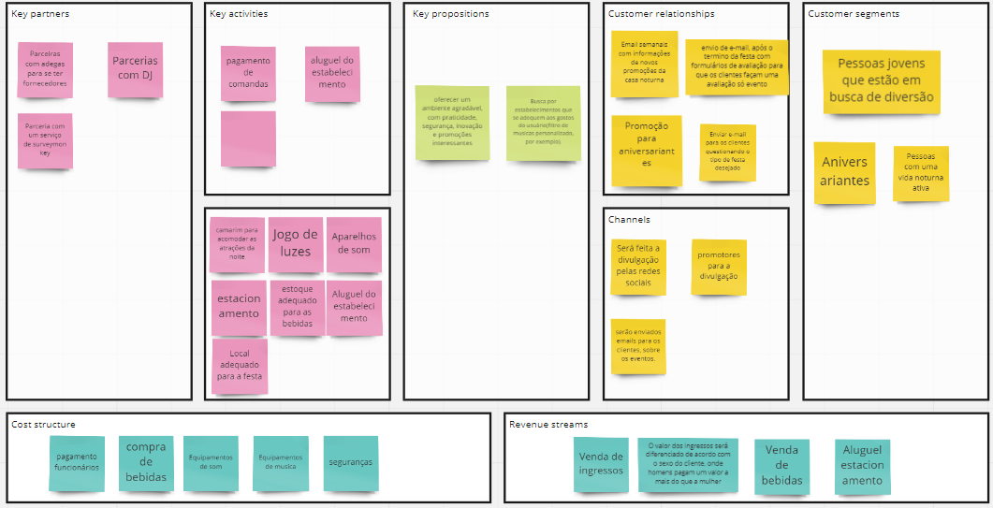

1. **Backbone**

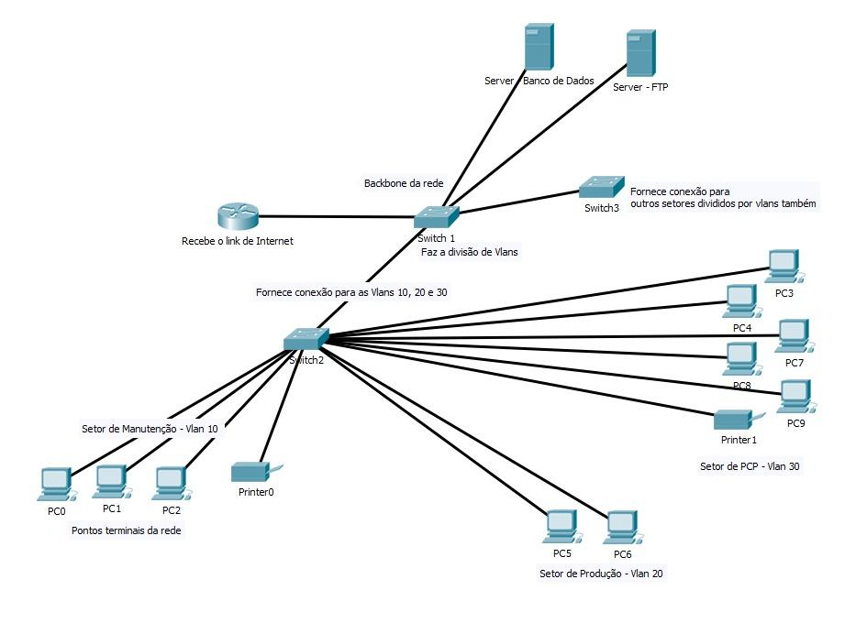

1. **Mapa Mental**

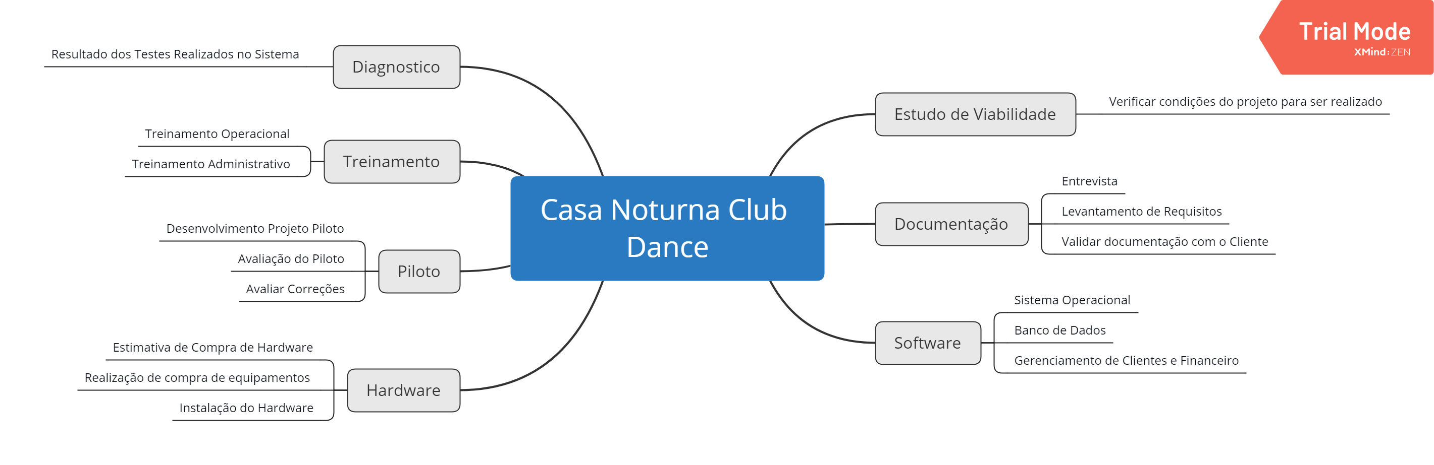

1. **Planejamento do Projeto**

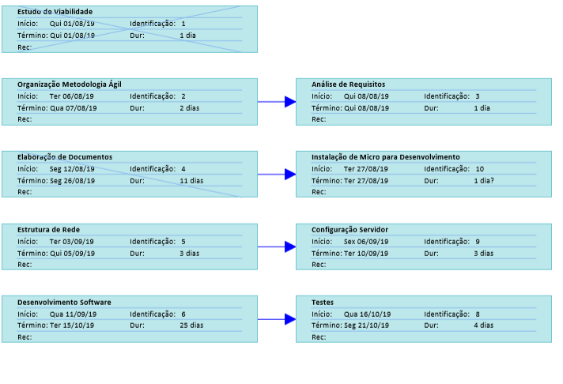

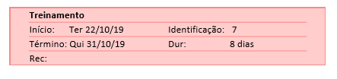

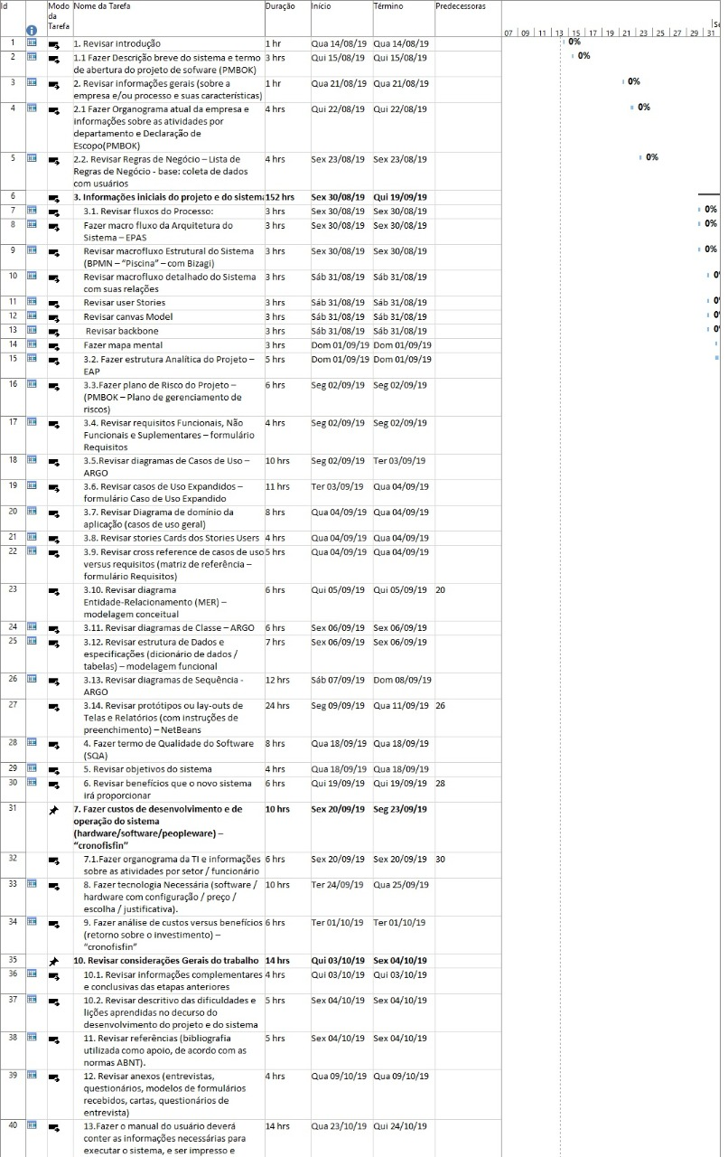

Gráfico de Gantt

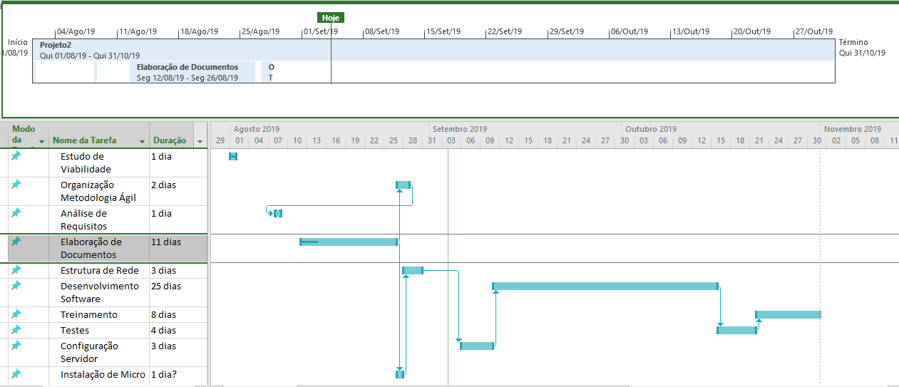

### 3.2 Estrutura Analitica do Processo

|  |
| --- |
| Projeto Casa Noturna Club Dance |
| Estudo de viabilidade |
| Pesquisa de metodologias |
| Estudo metodologia comum |
| Estudo metodologia ágil |
| Analise de requisitos |
| Levantamento de requisitos |
| Definição de metodologia |
| Elaboração da documentação |
| Software |
| Instalação do O.S e Softwares nos micros |
| Conexão com banco de dados |
| Desenvolvimento do software |
| Testes unitários |
| Hardware |
| Instalação dos micros para desenvolvimento |
| Instalação dos micros para usuários |
| Estrutura de rede |
| Servidor |
| Piloto |
| Teste piloto |
| Analise de melhorias no sistema |
| Treinamento |
| Treinamento unitário |
| Treinamento total |
| Testes no sistema final |
| Software Final |
| Desenvolvimento do software |
| Testes Finais |
| Ajustes finais |
| Diagnóstico de resultados |
| Acompanhar funcionamento de toda estrutura |
| Monitoramento do desempenho |
| Testes estresse no sistema |
| Verificação de tempo de resposta |

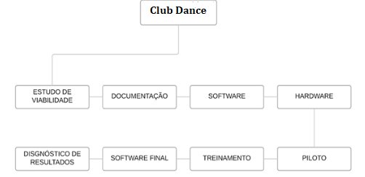

1. PRICIPAIS ATIVIDADES DO PROJETO

ESTUDO DE VIABILIDADE:

* Os responsáveis pelo estudo de viabilidade serão da Analista Funcional Samuel Rodrigues e o Gerente de Projetos Mohamed.
* A padronização do projeto será de acordo com o Guia PMBOK 6ª Edição.

DOCUMENTAÇÃO:

* Elaboração da documentação do software.
* A documentação será desenvolvida com base nos estudos realizados na fase de Estudo de Viabilidade e os requisitos solicitados pelo cliente.
* A documentação será desenvolvida pelos analistas de negócios juntamente do Gerente de Projetos.

SOFTWARE:

* 5 licenças do sistema operacional Windows 10 Home para todos os micros.
* 1 Licença do Microsoft SQL Server Standard para desenvolvimento do banco de dados do sistema.
* 5 licenças do pacote Microsoft Office 365 Home para todas as máquinas.
* 5 licenças Kaspersky Antivírus para todas as máquinas.
* 1 Licença do Microsoft Windows Server para o servidor.
* Os softwares serão todos instalado pelos integrantes do time Administrador de Redes e Consultor de Infraestrutura.

HARDWARE:

* 5 micros Dell Vostro Small Desktop para os desenvolvedores.
* 5 micros Dell Optiplex 3060 Micro para usuários.
* 5 monitores Dell 18.5”.
* 5 Servidor Dell PowerEdge T130
* 1.500 metros de cabo de rede para estrutura do projeto.
* 02 Switch para estrutura do projeto.
* 5 plugs RJ-45 para estrutura do projeto.
* 01 Link dedicado de internet Live TIM.

PILOTO:

* Entrega e implantação de um piloto do sistema contendo o controle Financeiro.
* Testes unitários e testes de estresse utilizando a metodologia do termo SQA.

TREINAMENTO:

* Treinamento para os funcionários do Sr. Miguel Roberto Fernandes, incluindo recepcionistas, promoter e seguranças.
* Disponibilização de manual de usuário para todos os integrantes que realizares o treinamento.
* Curso com duração de 20 horas divididos em 5 dias (4 horas para cada dia de curso).
* Suporte para realização de treinamento para novas turmas, no caso de contratação de novos funcionários.
* O suporte de novos treinamentos é de 6 meses sem custo após a data de implementação final do sistema.

SOFTWARE FINAL:

• Entrega do Software final, respeitando todos os requisitos estabelecidos na elaboração da documentação do software.

ORÇAMENTO O PROJETO

* O valor previsto para ser gasto em todo projeto é de R$ 275.552,33.
* Existe uma margem de 15% de risco de ultrapassar o valor previsto.
* O pagamento deverá ser feito com 35% do valor total no início do projeto, 35% no meio do projeto e 30% após a implementação do projeto.
* O atraso dos pagamentos implicará no desenvolvimento do software.

RISCOS DO PROJETO

* Os valores referentes a Software e Hardware podem sofrer alterações por questões cambiais.
* O atraso para aquisição dos Softwares e Hardwares será afetado diretamente no prazo de entrega do software.

### 3.3 Plano de Risco do Projeto

DESCRIÇÃO DOS PROCESSOS DE GERENCIAMENTO DE RISCOS

* Os riscos previstos serão levantados pela equipe para realizar a validação e o quanto isso pode impactar no projeto e quanto de risco financeiro oferece.
* Os riscos não previstos no plano devem ser incorporados ao projeto dentro do sistema de controle de mudanças de riscos (Risk Change Control System).
* Contém todos as respostas aos Riscos que foram previstos.
* Detalhamento de Riscos e Custos do mesmo.

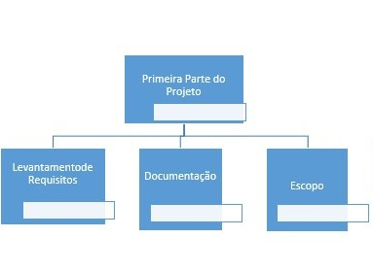

RBS RISK BREAKDOWN STRUCTURE PARA A IDENTIFICAÇÃO DOS RISCOS

O Modelo apresenta em uma estrutura os riscos que a organização pode ser conforme apresentada, abaixo existem 4 pilares para os riscos do projeto Técnico, Externo, Organizacional e Gerenciamento de Projetos e os fatores de riscos que eles estão ligados.

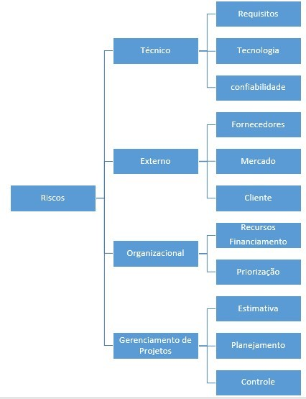

TÉCNICO

* Tecnologia: Os que riscos estão associados ao uso de ferramentas e dificuldades na utilização da linguagem de programação.
* Requisitos: É relacionado aos riscos de requisitos e indefinição de escopo.
* Qualidade: São os riscos associados a qualidade do sistema.

EXTERNO

* Cliente: Se refere aos riscos ao cliente.
* Mercado: Se refere aos riscos associados ao público alvo como a aceitação do produto.
* Ambiente: Está associado aos riscos do ambiente em que o projeto será feito.

ORGANIZACIONAL

* Priorização: Riscos ligados a priorização das tarefas como atraso ou dependências.
* Recursos: São os riscos ligados aos recursos humanos.

GERENCIAMENTO DO PROJETO

* Estimativa: Está ligado aos riscos de estimativa de tempo ou custo.
* Planejamento: Riscos relacionados ao planejamento do projeto
* Controle: Risco de controle associado a tomada de decisões.
* Comunicação: Riscos de comunicação referente as partes interessadas.

1. RISCOS IDENTIFICADOS

Abaixo os riscos listados de respostas planejadas aos riscos conforme categoria e seus respectivas descrições, referente aos riscos que apresentam ao projeto em geral.

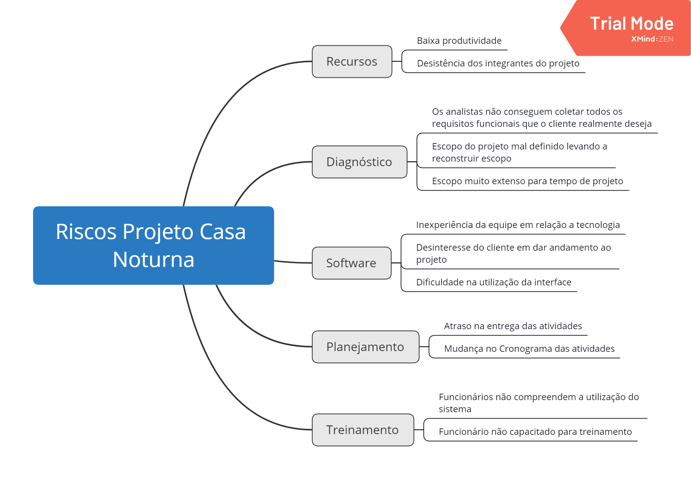

QUALIFICAÇÃO DOS RISCOS

Os riscos listados abaixo estão qualificados por porcentagem para determinar o impacto que possa causar no projeto.

* 1. Probabilidade
     + Muito Baixa – É a probabilidade de menor risco com porcentual de impacto entre 0 – 20%.
     + Baixa – É a probabilidade de Risco maior que a anterior, mas que não apresenta muitos riscos 20% e 40%.

* + - Média – É a probabilidade intermediaria com percentual de impacto entre 41% - 60%.
    - Alta – É exige atenção diferenciada em questão 61% - 80%
    - Muito alta – Risco Muito Grave exige total atenção 81% - 100 %

Gravidade

* + - Muito Baixa – O impacto do evento de risco é irrelevante para o projeto.
    - Baixa – Risco Baixo quase irrelevante.
    - Média – Impacto relevante, mas não de muito impacto.
    - Alta – Impacto de muita relevância que exige atenção da equipe.
    - Muito alta – Impacto de Extrema Atenção exige priorização total para essa gravidade.

QUANTIFICAÇÃO DOS RISCOS

Por se tratar de um projeto onde somente os riscos internos serão avaliados, optou- se por analisar apenas os riscos segundo aspectos qualitativos, utilizando-se o conceito qualitativo de valor agregado, anteriormente apresentado para os riscos identificados. Portanto, não será feita, neste plano, a análise quantitativa dos riscos.

SISTEMA DE CONTROLE DE MUDANÇAS DE RISCOS (RISK CHANGE CONTROL SYSTEM)

Fluxo para o Planejamento de Gerenciamento de Riscos à identificação do risco para ser tratada e verificar se foi corrigido ou não, mapear no Planejamento de Resposta aos Riscos e verificação da solução.

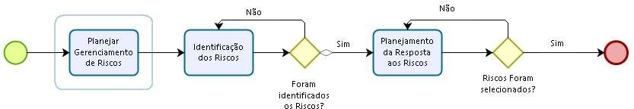

RESPOSTAS PLANEJADAS AOS RISCOS

Para os riscos identificados e qualificados, optou-se por estratégias diferenciadas para cada necessidade, conforme quadro a seguir

|  |  |  |  |  |  |  |
| --- | --- | --- | --- | --- | --- | --- |
| Item | Fase | Risco | Probabilidade | Descrição | Custo | Com o tempo |
| 1.1 | Diagnóstico | Alta | Média | Os Analistas não conseguem coletar todos os requisitos funcionais que o cliente  deseja | - | Diminui |
| 1.2 | Diagnóstico | Média | Média | Escopo do projeto mal  definido levando a reconstruir escopo | 10 % da Taxa de Risco | Diminui |
| 1.3 | Diagnóstico | Alta | Baixa | Escopo muito extenso  para o tempo de projeto | - | Diminui |
| 2.1 | Software | Alta | Alta | Inexperiência da equipe em relação a tecnologia | 5% da taxa de risco | Diminui |
| 2.2 | Software | Baixa | Baixa | Desinteresse do cliente  em dar andamento ao projeto | - | Agrava |
| 2.3 | Software | Média | Média | Dificuldade na utilização  da interface | - | Constante |
| 3.1 | Recursos | Média | Média | Baixa produtividade dos  Programadores | 10% da Taxa de Risco | Agrava |
| 3.2 | Recursos | Alta | Média | Desistência do  integrantes do projeto | 10% da Taxa de Risco | Agrava |
| 3.3 | Recursos | Alta | Baixa | Irresponsabilidade dos  membros da equipe | - | Agrava |
| 4.1 | Planejamento | Alta | Alta | Atraso na entrega das  atividades | 25% da Taxa de Risco | Constante |
| 4.2 | Planejamento | Alta | Baixa | Mudança no Cronograma das  atividades | 15% da Taxa de Risco | Constante |
| 4.3 | Planejamento | Alta | Média | Gerente de Projeto  inexperiente | - | Diminui |
| 4.4 | Planejamento | Alta | Baixa | Erro na estimativa do  tempo | 5% da Taxa de Risco | Diminui |
| 5.1 | Hardware | Média | Média | Falha no equipamento  de Trabalho | 10% da Taxa de Risco | Constante |
| 5.2 | Hardware | Média | Média | Necessidade de novas ferramentas de trabalho | 10% da Taxa de Risco | Constante |
| 6.1 | Treinamento | Média | Média | Funcionários não  compreenderem a utilização do sistema | 5% da Taxa de Risco | Diminui |
| 6.2 | Treinamento | Alta | Baixa | Pessoa Contratada não capacidade para dar  treinamento | - | Agrava |

RESERVAS DE CONTINGÊNCIA

As reservas de contingência devem ser limitadas dependendo da alçado do mesmo no projeto conforme quadro abaixo.

* O Gerente de Projeto isoladamente poderá gastar até $ 2.500 com o que achar necessário, tudo o que for gasto deverá constar em custos, poderá gastar também até

$ 5.000 com o aval do Patrocinador.

* Somente o Particionador poderá passar dos $ 5.000.

|  |  |
| --- | --- |
|  | Reservas de contingência |
| Gerente de projeto isoladamente | Até $2.500 |
| Gerente de projeto com aval do patrocinador | Até $5.000 |
| Somente o patrocinador | Acima de $5.000 e até o limite das reservas |

.

FREQUÊNCIA DE AVALIAÇÃO DOS RISCOS DO PROJETO

Os riscos identificados no projeto devem ser avaliados quinzenalmente dentro da reunião de CCB (Change Control Board), prevista no plano de gerenciamento das comunicações.

ALOCAÇÃO FINANCEIRA PARA O GERENCIAMENTO DE RISCOS Todos os riscos não listados nesse documento deveram ser alocados nas reservas de alocação financeira para cobrir futuros gastos que possam ocorrer.

ADMINISTRAÇÃO DO PLANO DE GERENCIAMENTO DE RISCOS

Responsável pelo plano

* + - Amanda Queiroz Nunes, membro do time do projeto, será o responsável direto pelo plano de gerenciamento de riscos.
    - Mohammed, membro do time do projeto, será suplente do responsável direto pelo plano de gerenciamento de riscos.

Frequência de atualização do plano de gerenciamento de riscos

O plano de gerenciamento de riscos será reavaliado mensalmente na primeira reunião mensal do CCB, juntamente com os outros planos de gerenciamento do projeto.

Necessidades de atualização do plano antes da primeira reunião de CCB do projeto devem ser tratadas através dos procedimentos descritos no item outros assuntos não previstos neste plano.

OUTROS ASSUNTOS RELACIONADOS AO GERENCIAMENTO DE RISCOS DO PROJETO NÃO PREVISTOS NESTE PLANO

Todas as solicitações relacionadas aos riscos do projeto não previstas neste plano deverão ser submetidas a reunião do CCB (Comitê de controle de mudanças) para aprovação. Imediatamente após sua aprovação deverão ser atualizadas no plano de gerenciamento de riscos com seu devido registro de alterações

### 3.4 Requisitos Funcionais, Não Funcionais e Suplementares

Para estabelecer a prioridade dos requisitos, foram adotadas as denominações: essencial, importante e desejável. Abaixo temos a descrição de significado de cada uma dessas denominações:

|  |  |
| --- | --- |
| **Essencial** | É o requisito sem o qual o sistema não entra em funcionamento. Requisitos essenciais são requisitos imprescindíveis, que têm que ser implementados impreterivelmente. |
| **Importante** | É o requisito sem o qual o sistema entra em funcionamento, mas de forma não satisfatória. Requisitos importantes devem ser implementados, mas, se não forem, o sistema poderá ser implantado e usado mesmo assim. |
| **Desejável** | É o requisito que não compromete as funcionalidades básicas do sistema, isto é, o sistema pode funcionar de forma satisfatória sem ele. Requisitos desejáveis são requisitos que podem ser deixados para versões posteriores do sistema, caso não haja tempo hábil para implementá-los na versão que está sendo especificada. |































### 3.5 Diagramas de Casos de Uso

Caso de Uso referente ao RF1

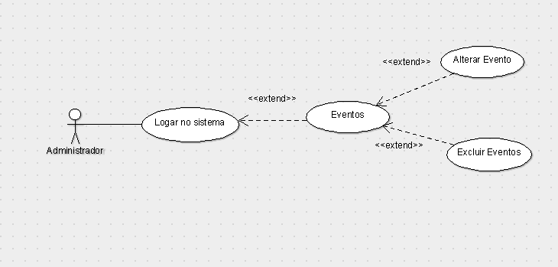

Caso de Uso referente ao RF2

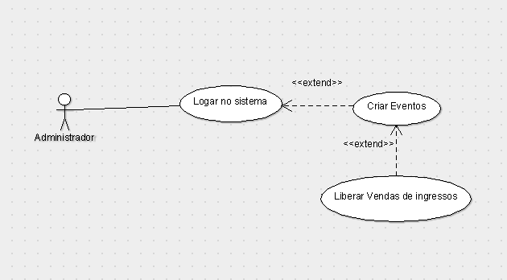

Caso de Uso referente ao RF3

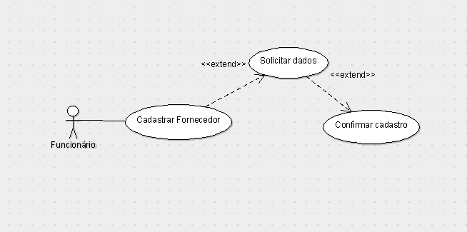

Caso de Uso referente ao RF4

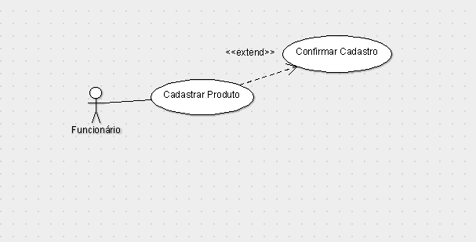

Caso de Uso referente ao RF5

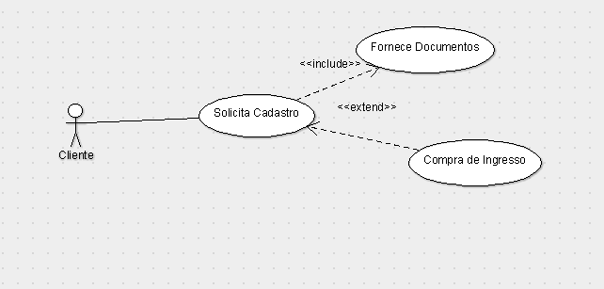

Caso de Uso referente ao RF6

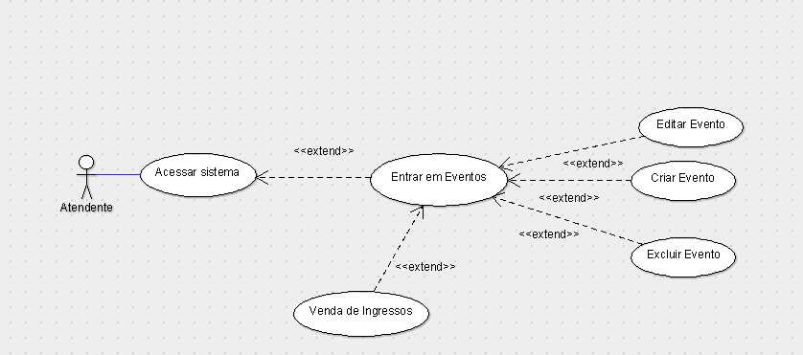

Caso de Uso referente ao RF7

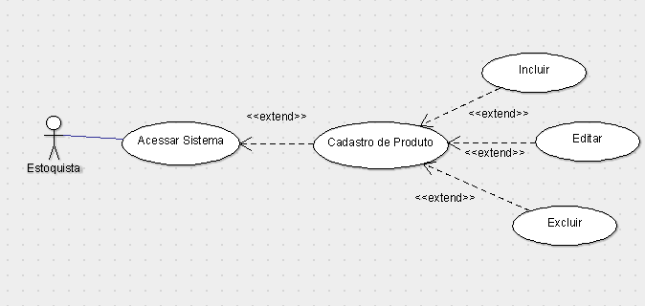

Caso de Uso referente ao RF8

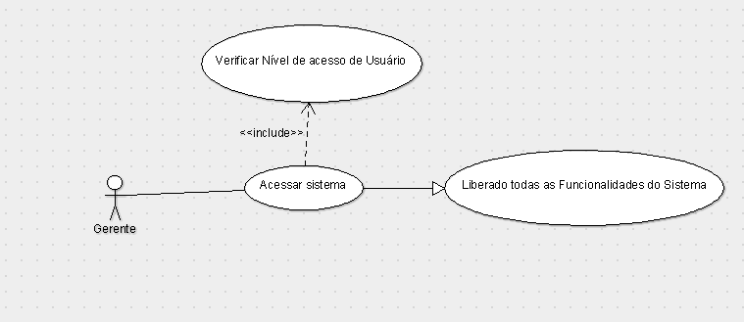

Caso de Uso referente ao RF9

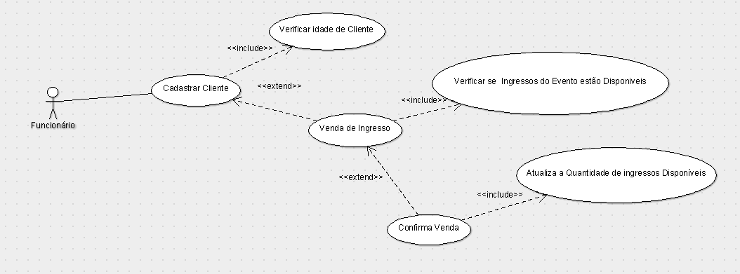

Caso de Uso referente ao RF10

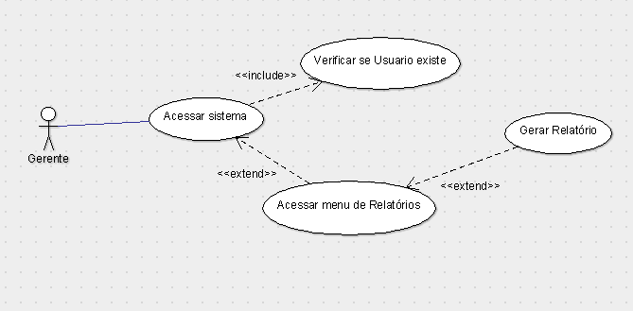

Caso de Uso referente ao RF11

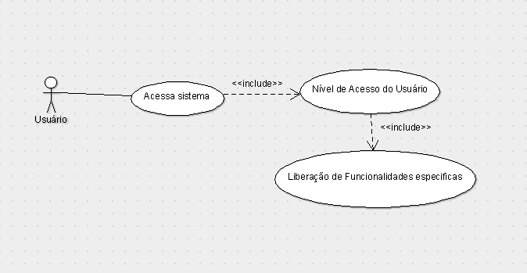

Caso de Uso referente ao RF12

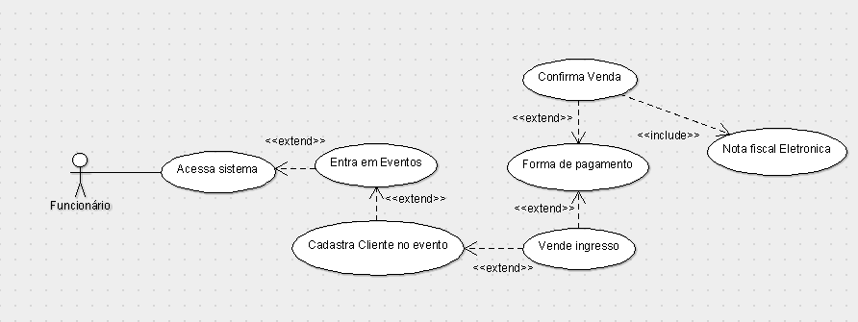

Caso de Uso referente ao RF13

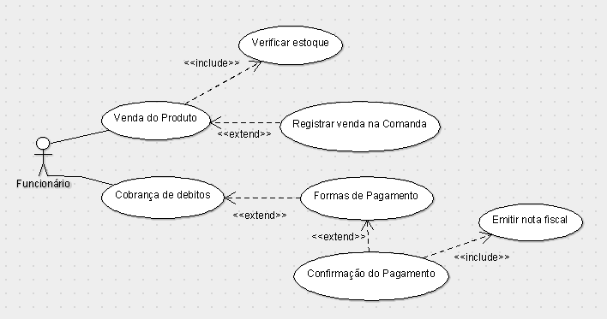

### 3.6 Diagramas Casos de Uso Expandidos

|  |  |
| --- | --- |
| C:\Users\Junior\Desktop\CASO DE USO\1.PNG | |
| Caso de uso | Administrador Altera ou Exclui Eventos |
| Referência | RF3 |
| Descrição Geral | Administrador pode alterar ou excluir eventos existentes. |
| Atores | Administrador |
| Pré-condições | É necessário ter eventos criado, e administrador deve efetuar login. |
| Pós-condições | Excluir Eventos, Alterar Eventos. |
| Fluxo Básico | **1** - Administrador efetua login  **2** - Administrador acessa área de Eventos  **3** - Administrador altera Evento  **4** - Administrador Exclui Evento |
| Fluxo Alternativo | **1** - Administrador efetua login  **2** - Administrador acessa área de Eventos  ***2.1*** - Nenhum evento Existente  ***2.2*** - Apenas criação de evento disponível |

|  |  |
| --- | --- |
| C:\Users\Junior\Desktop\CASO DE USO\2.PNG | |
| Caso de uso | Criar Eventos. |
| Referência | RF1, RF2. |
| Descrição Geral | Administrador criar eventos e libera a venda de ingresso. |
| Atores | Administrador. |
| Pré-condições | Somente o Administrador pode criar eventos, administrador deve logar no sistema. |
| Pós-condições | Criar Evento. |
| Fluxo Básico | **1** - Administrador deve logar no sistema  **2** - Administrador deseja criar evento  **3** - Sistema libera vendas de ingresso para o evento. |
| Fluxo Alternativo | **1** - Administrador deve logar no sistema  **2** - Administrador deseja criar evento  **3** - Erro ao criar evento  ***3.1*** – Sistema informa motivo do erro  ***3.2*** – Sistema retorna para a tela de evento |

|  |  |
| --- | --- |
| C:\Users\Junior\Desktop\CASO DE USO\3.PNG | |
| Caso de uso | Funcionário Cadastra Fornecedor |
| Referência | RF7 |
| Descrição Geral | Funcionário faz cadastro de fornecedores. |
| Atores | Funcionário |
| Pré-condições | Todos os dados obrigatórios do fornecedor devem ser preenchidos |
| Pós-condições | Funcionário cadastra fornecedor, consulta lista de fornecedores |
| Fluxo Básico | **1** - Funcionário solicita dados de fornecedor  **2** - Realiza cadastro  **3** - Confirma cadastro |
| Fluxo Alternativo | **1** - Funcionário solicita dados de fornecedor   * 1. - Dados obrigatórios não preenchido   2. - Mensagem solicitando preenchimento de todos os dados obrigatórios   3. - Opção de cancelar cadastro. |

|  |  |
| --- | --- |
| C:\Users\Junior\Desktop\CASO DE USO\4.PNG | |
| Caso de uso | Funcionário Cadastra Produto |
| Referência | RF8 |
| Descrição Geral | Funcionário faz cadastro de produtos. |
| Atores | Funcionário |
| Pré-condições | Todos os dados obrigatórios do produto devem ser preenchidos, como quantidade, nome do item e quantidade. |
| Pós-condições | Funcionário cadastra Produto, lista de produtos cadastrados |
| Fluxo Básico | **1** - Funcionário registra dados do produto  **2** - Realiza cadastro  **3** - Confirma cadastro |
| Fluxo Alternativo | **1** - Funcionário registra dados do produto   * 1. – Dados obrigatórios não preenchidos   2. - Opção de cancelar cadastro |

|  |  |
| --- | --- |
| C:\Users\Junior\Desktop\CASO DE USO\5.PNG | |
| Caso de uso | Cliente solicita cadastro. |
| Referência | RF5. |
| Descrição Geral | Cliente solicita cadastra nos eventos que estão disponíveis. |
| Atores | Cliente. |
| Pré-condições | Evento disponível, Cliente de ter no mínimo 18 anos. |
| Pós-condições | Cliente escolhe o tipo de ingresso que irá comprar. |
| Fluxo Básico | **1** – Cliente solicita cadastro  **2** – Cliente fornece documentos  **3** – Cliente escolhe o tipo de ingresso que irá querer. |
| Fluxo Alternativo | **1** – Cliente solicita cadastro  **2** – Cliente fornece documentos  ***2.1*** – Cliente com idade menor de 18. |

|  |  |
| --- | --- |
| C:\Users\Junior\Desktop\CASO DE USO\6.PNG | |
| Caso de uso | Funcionalidades do Sistema Para Usuário de Nível Atendente |
| Referência | RF12, RF13 |
| Descrição Geral | Funcionário Cadastrado no Sistema com Usuário de Nível Atendente terá acesso a telas especificas do sistema |
| Atores | Atendente |
| Pré-condições | Funcionário de estar Cadastrado, Seu Usuário deve ter Nível de acesso equivalente à sua função Atendente. |
| Pós-condições | Acesso a área de Eventos, Cadastrar Clientes em Eventos, Vender Ingressos, Editar, Excluir e Cria Eventos. |
| Fluxo Básico | **1** – Funcionário acessa sistema.  **2** – Telas Especificas Disponíveis  **3** – Acessa área de Eventos  **3.1** – Edita, exclui ou Cria eventos |
| Fluxo Alternativo | **1** – Funcionário acessa sistema.  **2** – Telas Especificas Disponíveis  **3** – Acessa área de Eventos  **3.1** – Cadastra Clientes e Vende Ingressos. |

|  |  |
| --- | --- |
| C:\Users\Junior\Desktop\CASO DE USO\7.PNG | |
| Caso de uso | Funcionalidades do Sistema Para Usuário de Nível Estoquista |
| Referência | RF12, RF13 |
| Descrição Geral | Funcionário Cadastrado no Sistema com Usuário de Nível Estoquista terá acesso a telas especificas do sistema |
| Atores | Estoquista |
| Pré-condições | Funcionário de estar Cadastrado, Seu Usuário deve ter Nível de acesso equivalente à sua função Estoquista. |
| Pós-condições | Acesso a área de Cadastro de Produtos, Cadastrar, Editar ou Excluir Produtos. |
| Fluxo Básico | **1** – Funcionário acessa sistema.  **2** – Telas Especificas Disponíveis  **3** – Acessa área de Cadastro de Produto  **3.1** – Cadastra novos Produtos. |
| Fluxo Alternativo | **1** – Funcionário acessa sistema.  **2** – Telas Especificas Disponíveis  **3** – Acessa área de Cadastro de Produto  **3.1** – Exclui produto cadastrado |

|  |  |
| --- | --- |
| C:\Users\Junior\Desktop\CASO DE USO\8.PNG | |
| Caso de uso | Funcionalidades do Sistema Para Usuário de Nível Administrador |
| Referência | RF12, RF13 |
| Descrição Geral | Funcionário Cadastrado no Sistema com Usuário de Nível Administrador ou Gerente terá acesso a todas as funcionalidades do sistema. |
| Atores | Gerente |
| Pré-condições | Funcionário de estar Cadastrado, Seu Usuário deve ter Nível de acesso equivalente à sua função Gerente. |
| Pós-condições | Acesso a todas as área e funcionalidades disponíveis no sistema |
| Fluxo Básico | **1** - Funcionário acessa sistema.  **2** - Acessa área de Cadastro de Produto  2.1 – Cadastra, Edita ou Exclui produtos.  **3 -** Acessa área de Eventos  **3.1 –** Cria, Edita ou Exclui Eventos |
| Fluxo Alternativo | **1** – Funcionário acessa sistema.  **2** – Acessa área de relatórios  **2.1** – Gera relatórios |

|  |  |
| --- | --- |
| C:\Users\Junior\Desktop\CASO DE USO\9.PNG | |
| Caso de uso | **Funcionário** Cadastra Cliente. |
| Referência | RF3, RF6. |
| Descrição Geral | Funcionário cadastra cliente nos eventos que estão disponíveis e atualiza quantidade de ingressos. |
| Atores | Funcionário. |
| Pré-condições | Evento disponível, Cliente de ter no mínimo 18 anos. |
| Pós-condições | Cliente pode ser cadastrado no evento, Cliente pode escolher tipo de ingresso do evento. |
| Fluxo Básico | **1** - Funcionário verifica se tem evento disponível  **2** - Verifica se cliente tem idade maior ou igual a 18 anos  **3** - Cadastra cliente no evento.  **4** – Atualiza quantidade de ingressos disponíveis no evento. |
| Fluxo Alternativo | **1** - Atende verifica se tem evento disponível  **2** - Verifica se cliente tem idade maior ou igual a 18 anos  ***2.1*** - Cliente menor de 18 anos não pode ser cadastrado.  ***2.2*** – Sistema retorna a tela de cadastro de Cliente |

|  |  |
| --- | --- |
| C:\Users\Junior\Desktop\CASO DE USO\10.PNG | |
| Caso de uso | Gerente consulta Relatórios |
| Referência | RF15 |
| Descrição Geral | Gerente consulta relatórios gerados no sistema em PDF |
| Atores | Gerente |
| Pré-condições | Usuário deve ter nível de acesso para função Gerente, ou ter nível de administrador |
| Pós-condições | Acesso a todas funcionalidades, consultar relatórios gerados pelo sistema |
| Fluxo Básico | **1** – Gerente Acessa o sistema  **2** – Entra no menu de Relatórios  **3** – Sistema gera Relatórios em PDF |
| Fluxo Alternativo | **1** – Gerente Acessa o sistema  **2** – Entra no menu de relatórios  **2.1** – Nenhum relatório encontrado  **2.2** - Retorna ao menu de relatórios |

|  |  |
| --- | --- |
| C:\Users\Junior\Desktop\CASO DE USO\11.PNG | |
| Caso de uso | Nível de Acesso do Usuário |
| Referência | RF15 |
| Descrição Geral | Liberação de funcionalidades de acordo com seu nível de acesso de usuário |
| Atores | Usuário |
| Pré-condições | Usuário cadastrado no sistema |
| Pós-condições | Acesso a determinadas funcionalidade de acordo com seu nível de acesso |
| Fluxo Básico | **1** - Usuário acessa sistema  **2** - Nível de acesso atendente  **3** - Acesso a determinadas telas |
| Fluxo Alternativo | **1** - Usuário acessa sistema  **2** - Nível de acesso Gerente  **3** - Acesso a todas as telas e funcionalidades do sistema |

|  |  |
| --- | --- |
| C:\Users\Junior\Desktop\CASO DE USO\12.PNG | |
| Caso de uso | Venda de ingressos |
| Referência | RF9, RF10, RF11, |
| Descrição Geral | Funcionário cadastra e vende ingressos para cliente |
| Atores | Funcionário |
| Pré-condições | Cliente cadastrado no evento |
| Pós-condições | Venda de ingresso liberada |
| Fluxo Básico | **1** - Funcionário deve cadastrar Cliente  **2** - Tipos de ingressos  **3** - Venda de ingressos  **4 -** Confirmado o pagamento  **5** - Emissão da Nota fiscal |
| Fluxo Alternativo | **1** – Funcionário deve cadastrar Cliente  **1.1** - Cliente deve ter idade maior ou igual a 18 anos  **1.2** – Cliente menor de idade  **1.3** - Sistema volta para tela de cadastro |

|  |  |
| --- | --- |
| C:\Users\Junior\Desktop\CASO DE USO\13.PNG | |
| Caso de uso | Venda de Produto, Cobrança e Emissão de Nota Fiscal |
| Referência | RF9, RF10, RF11 |
| Descrição Geral | Funcionário efetua venda de produtos, registra na comanda e emite nota fiscal. |
| Atores | Funcionário |
| Pré-condições | Produto em estoque e cadastrado, Cadastro da venda na Comanda e Cliente cadastrado no evento |
| Pós-condições | Venda, Registro na Comanda, Cobrança e emissão de nota fiscal |
| Fluxo Básico | **1** - Funcionário efetua a venda  **2** - Registrar na Comanda a venda  **3** - Informa as formas de pagamento  **4 –** Efetuar cobrança eemite a nota fiscal |
| Fluxo Alternativo | **1** - Funcionário efetua a venda   * 1. - Produto não disponível em estoque   2. - Retorna a tela de venda do Produto   **2**- Venda registrada incorretamente   * 1. - Registrar Venda Novamente |

### 3.7 Diagrama de domínio da aplicação

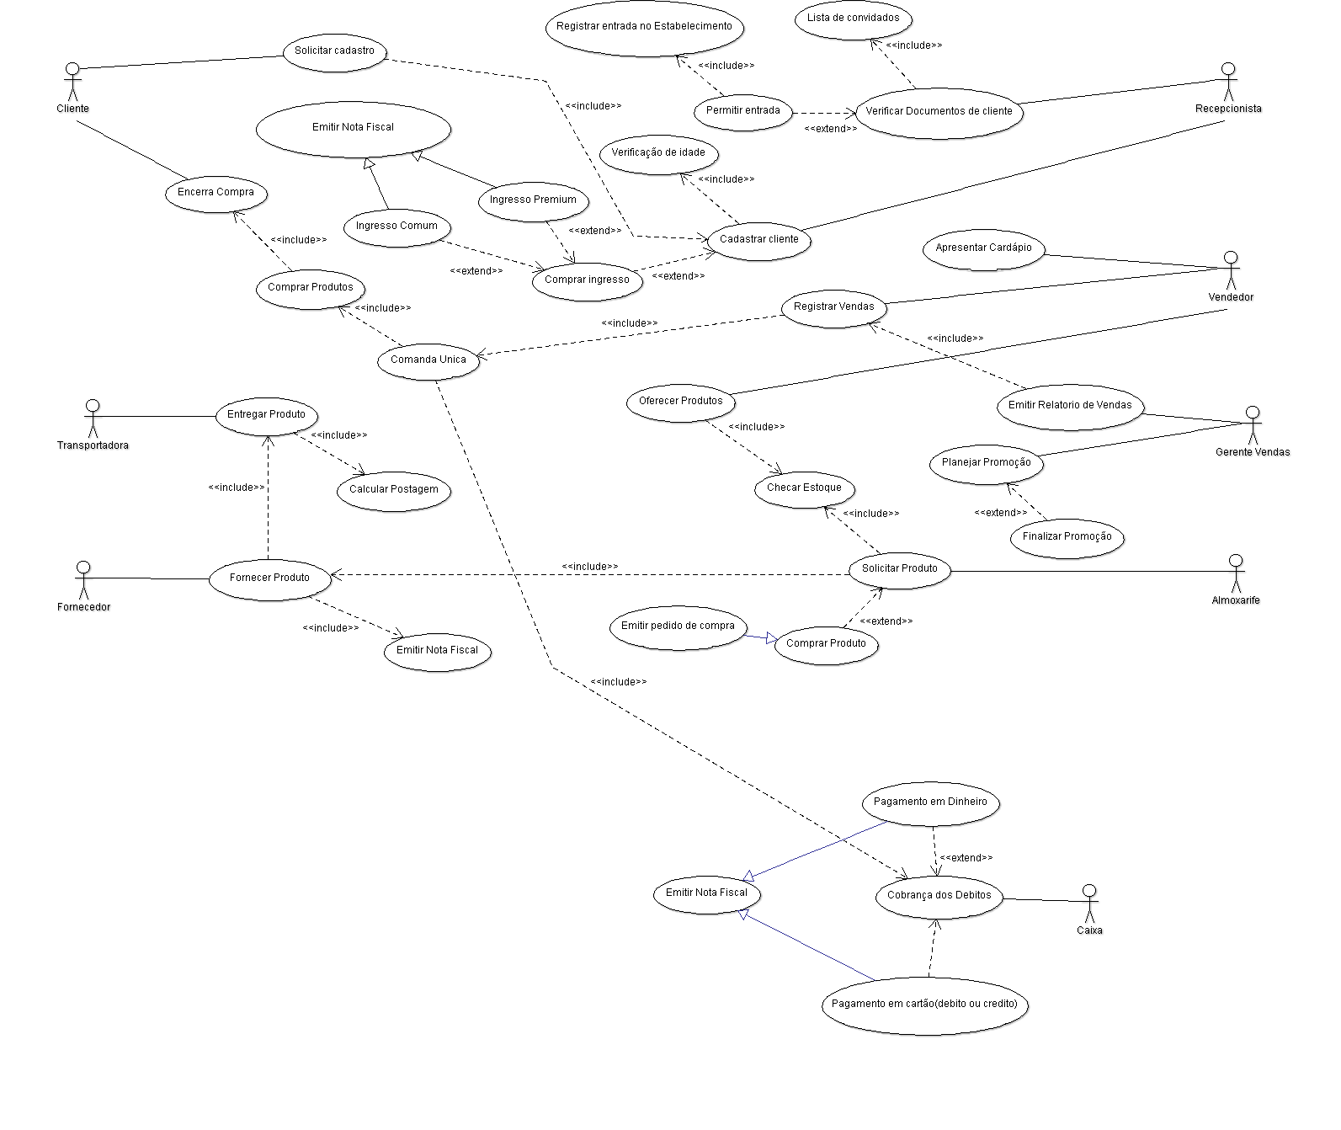

### 3.8 Stories Cards dos Stories Users

|  |  |  |  |  |  |  |  |  |
| --- | --- | --- | --- | --- | --- | --- | --- | --- |
| **FRENTE DO CARTÃO** | | | | | | | | |
| **Descrição** | Narrativa: | **O nosso estabelecimento irá contar com o processo de pagamento em crédito e débito.** | | | | | | Prioridade |
|
|
|
|
| **Estamos construindo para quem? quem é o usuário?** | COMO UM (tipo de usuário) | **Como cliente, gostaria de realizar o pagamento em forma de crédito ou débito.** | | | | | | Tamanho |
|
|
|
|
| **O que estamos construindo? Qual é a intenção?** | EU QUERO (metas ou objetivos) | **Eu quero que a nossa boate registre a forma de pagamento do cliente no sistema, e que cada vez q o cliente volte, ele possa ter uma visão melhor do nosso estabelecimento.** | | | | | |
|
|
|
|
| **Porque estamos construindo? Qual o valor para o cliente?** | DE MODO A (benefícios ou valor) | **O nosso sistema irá emitir uma nota fiscal para o cliente, mostrando o valor debitado/creditado de sua conta.** | | | | | |
|
|
|
|
| **VERSO DO CARTÃO** | | | | | | | | |
| **Pré-condições** | Critério de Aceitação | **O pagamento será aceito somente na saída .** | | | | | | |
|
|
|
|
| **Recursos** | DADO | **Esse recurso será aceito somente mediante a apresentação de documento com foto.** | | | | | | |
|
|
|
|
| **Dependência** | QUANDO | **Quando o cliente não possuir o documento com foto em mãos, não será autorizado a venda no cartão, ele deverá voltar com documentos em mãos para realizar a compra.** | | | | | | |
|
|
|
|
| **Telas** | ENTÃO | **Então com esse processo buscamos facilitar o atendimento do cliente, fazendo assim que ele tenha segurança em contar com nossos serviços.** | | | | | | |
|
|
|
|
|  |  |  |  |  |  |  |  |  |
|  |  |  |  |  |  |  |  |  |
| **FRENTE DO CARTÃO** | | | | | | | | |
| **Descrição** | Narrativa: | **O nosso estabelecimento fornece aos nossos clientes, comandas na entrada do evento** | | | | | | Prioridade |
|
|
|
|
| **Estamos construindo para quem? quem é o usuário?** | COMO UM (tipo de usuário) | **como cliente, gostaria de ter uma comanda, para facilidade de compra, para agilizar os processos de pagamento.** | | | | | | Tamanho |
|
|
|
|
| **O que estamos construindo? Qual é a intenção?** | EU QUERO (metas ou objetivos) | **Eu quero que os clientes possam consumir de uma forma em que eles não precisem ficar pegando filas toda vez que quiserem pedir uma bebida diferente.** | | | | | |
|
|
|
|
| **Porque estamos construindo? Qual o valor para o cliente?** | DE MODO A (benefícios ou valor) | **O cliente será atendido direto em sua comodidade, e irá ao caixa apenas uma vez para efetuar o pagamento.** | | | | | |
|
|
|
|
| **VERSO DO CARTÃO** | | | | | | | | |
| **Pré-condições** | Critério de Aceitação | **A comanda poderá ser usada somente dentro da casa noturna, e será bloqueada após as 6h da manhã.** | | | | | | |
|
|
|
|
| **Recursos** | DADO | **Esse recurso será valido a partir do momento em que o cliente entrar no estabelecimento.** | | | | | | |
|
|
|
|
| **Dependência** | QUANDO | **O cliente realizar a entrada.** | | | | | | |
|
|
|
|
| **Telas** | ENTÃO | Com esse recurso esperamos facilitar a vida do cliente e até mesmo a nossa, trazendo conforto e comodidade para que o cliente fique mais a vontade, pedindo suas bebidas sem sair do lugar. | | | | | | |
|
|
|
|
|  |  |  |  |  |  |  |  |  |
|  |  |  |  |  |  |  |  |  |
| **FRENTE DO CARTÃO** | | | | | | | | |
| **Descrição** | Narrativa: | **Nosso estabelecimento ira oferecer um estacionamento exclusivo para nossos clientes.** | | | | | | Prioridade |
|
|
|
|
| **Estamos construindo para quem? quem é o usuário?** | COMO UM (tipo de usuário) | **como cliente, gostaria de obter um estacionamento seguro, para enquanto eu estiver no evento.** | | | | | | Tamanho |
|
|
|
|
| **O que estamos construindo? Qual é a intenção?** | EU QUERO (metas ou objetivos) | **Eu quero que meus clientes possam curtir a noite sem se preocupar onde deixaram seus veiculos .** | | | | | |
|
|
|
|
| **Porque estamos construindo? Qual o valor para o cliente?** | DE MODO A (benefícios ou valor) | **O cliente terá facil acesso ao seu carro, e terá a certeza de que ele esta seguro.** | | | | | |
|
|
|
|
| **VERSO DO CARTÃO** | | | | | | | | |
| **Pré-condições** | Critério de Aceitação | **Nosso cliente deverá informar a existência do veiculo e deverá nos comunicar que precisara de uma vaga.** | | | | | | |
|
|
|
|
| **Recursos** | DADO | **Esse recurso será valido apenas para clientes presentes na casa noturna aquele dia.** | | | | | | |
|
|
|
|
| **Dependência** | QUANDO | **Quando o cliente realizar o cadastro** | | | | | | |
|
|
|
|
| **Telas** | ENTÃO | **Com esse recurso esperamos que nossos clientes possam curtir a noitada sem se preocupar onde deixou seu veiculo e ter a certeza de que estara seguro.** | | | | | | |
|
|
|
|
|  |  |  |  |  |  |  |  |  |
|  |  |  |  |  |  |  |  |  |
| **VERSO DO CARTÃO** | | | | | | | | |
| **Pré-condições** | Critério de Aceitação | **O cliente deverá ter sua comanda.** | | | | | | |
|
|
|
|
| **Recursos** | DADO | **Esse recurso será valido apenas na hora que o cliente for efetuar o pagamento de sua comanda.** | | | | | | |
|
|
|
|
| **Dependência** | QUANDO | **Quando o cliente já não quiser consumir mais nada do estabelecimento.** | | | | | | |
|
|
|
|
| **Telas** | ENTÃO | **Com esse recurso, buscamos deixar nosso cliente ciente e se sentir mais seguro sobre seus gastos feitos no estabelecimento.** | | | | | | |
|
|
|
|
|  |  |  |  |  |  |  |  |  |
|  |  |  |  |  |  |  |  |  |
|  |  |  |  |  |  |  |  |  |
| **FRENTE DO CARTÃO** | | | | | | | | |
| **Descrição** | Narrativa: | **Nosso sistema enviara um relatorio em dias de festa para nosso estoquista.** | | | | | | Prioridade |
|
|
|
|
| **Estamos construindo para quem? quem é o usuário?** | COMO UM (tipo de usuário) | **Como estoquista gostaria de um relatório de rotatividade de bebidas antes e após o evento, para que eu possa ter o controle e saber o que está em falta e solicitar a reposição.** | | | | | | Tamanho |
|
|
|
|
| **O que estamos construindo? Qual é a intenção?** | EU QUERO (metas ou objetivos) | **Eu quero que nosso estoque esteja sempre recheado de coisas para que não falte.** | | | | | |
|
|
|
|
| **Porque estamos construindo? Qual o valor para o cliente?** | DE MODO A (benefícios ou valor) | **De modo que não falte nada para nossos clientes.** | | | | | |
|
|
|
|
| **VERSO DO CARTÃO** | | | | | | | | |
| **Pré-condições** | Critério de Aceitação | **Nosso sistema enviara o relatorio em todos os dias de festas (antes e depois).** | | | | | | |
|
|
|
|
| **Recursos** | DADO | **Esse recurso será valido somente para funcionarios do estoque.** | | | | | | |
|
|
|
|
| **Dependência** | QUANDO | **Antes de depois do evento.** | | | | | | |
|
|
|
|
| **Telas** | ENTÃO | **Com esse recurso buscamos saber qual a bebida mais consumida por nossos clientes e buscamos também não deixar faltar nada em nossos estoques.** | | | | | | |
|
|
|
|
|  |  |  |  |  |  |  |  |  |
|  |  |  |  |  |  |  |  |  |
| **FRENTE DO CARTÃO** | | | | | | | | |
| **Descrição** | Narrativa: | **Nossos funcionarios poderão cadastrar os produtos da casa noturna.** | | | | | | Prioridade |
|
|
|
|
| **Estamos construindo para quem? quem é o usuário?** | COMO UM (tipo de usuário) | **Como estoquista gostaria poder cadastrar as bebidas no sistema,com descrição, valor, data de entrada,quantidades, vencimento e data de saída, para que eu possa saber o que há no estoque.** | | | | | |  |
|
|
|
|
| **O que estamos construindo? Qual é a intenção?** | EU QUERO (metas ou objetivos) | **Eu quero que meus funcionarios saibam oque precisa ser reposto ou retirado do estoque.** | | | | | |
|
|
|
|
| **Porque estamos construindo? Qual o valor para o cliente?** | DE MODO A (benefícios ou valor) | **De modo que tenhamos o controle de tudo oque há no estoque.** | | | | | |
|
|
|
|
| **VERSO DO CARTÃO** | | | | | | | | |
| **Pré-condições** | Critério de Aceitação | **As bebidas deverão ser cadastradas em nosso sistemas assim que chegarem no estabelecimento.** | | | | | | |
|
|
|
|
| **Recursos** | DADO | **Esse recurso será ultilizado por nossos funcionários do estoque.** | | | | | | |
|
|
|
|
| **Dependência** | QUANDO | **Quando as bebidas chegarem no estabelecimento.** | | | | | | |
|
|
|
|
| **Telas** | ENTÃO | **Com esse recurso, buscamos ter um controle melhor sobre nossos produtos.** | | | | | | |
|
|
|
|
|  |  |  |  |  |  |  |  |  |
|  |  |  |  |  |  |  |  |  |
| **FRENTE DO CARTÃO** | | | | | | | | |
| **Descrição** | Narrativa: | **Nossa casa noturna terá fornecedores.** | | | | | | Prioridade |
|
|
|
|
| **Estamos construindo para quem? quem é o usuário?** | COMO UM (tipo de usuário) | **Como estoquista gostaria de ter o contato de fornecedores do evento, para que eu possa fazer a solicitação, caso haja falta no estoque.** | | | | | | Tamanho |
|
|
|
|
| **O que estamos construindo? Qual é a intenção?** | EU QUERO (metas ou objetivos) | **Eu quero que não haja falta nenhum a no estoque.** | | | | | |
|
|
|
|
| **Porque estamos construindo? Qual o valor para o cliente?** | DE MODO A (benefícios ou valor) | **De modo que eles possam solicitar diretamente as bebidas em falta em nosso estoque.** | | | | | |
|
|
|
|
| **VERSO DO CARTÃO** | | | | | | | | |
| **Pré-condições** | Critério de Aceitação | **Nossos funcionários deverão informar nossos fornecedores sempre com antecedencia para que de tempo das bebidas chegarem em nosso estabelecimento antes do evento.** | | | | | | |
|
|
|
|
| **Recursos** | DADO | **Esse recurso será valido aos nossos funcionários do estoque.** | | | | | | |
|
|
|
|
| **Dependência** | QUANDO | **Todas as vezes que alguma bebida estiver em falta.** | | | | | | |
|
|
|
|
| **Telas** | ENTÃO | **Com esse recurso esperamos que não haja falta de bebidas em nossos estoques, e esperamos facilitar os pedidos sendo realizado diretamente por nossos estoquistas.** | | | | | | |
|
|
|
|
|  |  |  |  |  |  |  |  |  |
|  |  |  |  |  |  |  |  |  |
|  |  |  |  |  |  |  |  |  |
| **FRENTE DO CARTÃO** | | | | | | | | |
| **Descrição** | Narrativa: | **A nossa casa noturna irá contar com o processo de relatórios analíticos, que vão buscar ver o consumo das bebias, para se tomar uma decisão de negócio.** | | | | | | Prioridade |
|
|
|
|
| **Estamos construindo para quem? quem é o usuário?** | COMO UM (tipo de usuário) | **Como funcionário da área financeira, eu gostaria de ter um relatório analitico diário de consumo de venda de comidas e bebidas, para que eu possa gerar indicadores e tomar decisões futuras para os proximos eventos compartilhamento de link atualizado, pessoas com o link podem editar.** | | | | | | Tamanho |
|
|
|
|
| **O que estamos construindo? Qual é a intenção?** | EU QUERO (metas ou objetivos) | **Eu quero que o sistema da casa noturna, me entregue semanalmente, relatórios com os nomes da bebidas mais consumidas** | | | | | |
|
|
|
|
| **Porque estamos construindo? Qual o valor para o cliente?** | DE MODO A (benefícios ou valor) | **O sistema irá fazer um levantamento por noite, das bebidas mais consumidas, e ao final da semana, entregará um calculo de média das bebidas mais consumidas** | | | | | |
|
|
|
|
| **VERSO DO CARTÃO** | | | | | | | | |
| **Pré-condições** | Critério de Aceitação | **Os valores a serem considerados, vão ser os das bebidas registradas nas comandas.** | | | | | | |
|
|
|
|
| **Recursos** | DADO | **Esta funcionalidade será levada em conta, mediante a venda de bebidas cadastradas no sistema** | | | | | | |
|
|
|
|
| **Dependência** | QUANDO | **quando a bebida não estiver cadastrada nos sistemas, o mesmo deve informar que não foi possível fazer uma contagem de determinado produto e informar o valor de "outra"** | | | | | | |
|
|
|
|
| **Telas** | ENTÃO | **Então, com essa funcionalidade, será mais fácil determinar um plano de negocio para obter maiores lucros na venda de bebidas** | | | | | | |
|
|
|
|
|  |  |  |  |  |  |  |  |  |
|  |  |  |  |  |  |  |  |  |
| **FRENTE DO CARTÃO** | | | | | | | | |
| **Descrição** | Narrativa: | **O sistema deve ser rápido e eficaz** | | | | | | Prioridade |
|
|
|
|
| **Estamos construindo para quem? quem é o usuário?** | COMO UM (tipo de usuário) | **Como funcionário desejo um sistema simples e objetivo. Para agilizar o processo de entrada e saída.** | | | | | | Tamanho |
|
|
|
|
| **O que estamos construindo? Qual é a intenção?** | EU QUERO (metas ou objetivos) | **Eu quero que o sistema da boate esteja em uma linguagem fácil, e que possua uma forma mais fácil de se manipular o mesmo** | | | | | |
|
|
|
|
| **Porque estamos construindo? Qual o valor para o cliente?** | DE MODO A (benefícios ou valor) | **O sistema possuirá uma linguagem fácil de entender, com botões grandes** | | | | | |
|
|
|
|
| **VERSO DO CARTÃO** | | | | | | | | |
| **Pré-condições** | Critério de Aceitação | **Para tal desempenho, será levando em conta o cadastro dos clientes, onde quando localizado, será mais fácil obter informações sobre ele e com isso, agilizaria os processos** | | | | | | |
|
|
|
|
| **Recursos** | DADO | **Para tal desempenho, será preciso obter todas as informações de cadastros completas** | | | | | | |
|
|
|
|
| **Dependência** | QUANDO | **Quando o cliente não tiver com todas as informações de cadastros completas, se deve solicitar novas informações** | | | | | | |
|
|
|
|
| **Telas** | ENTÃO | **Como esse procedimento, busca-se maior desempenho na busca pelos clientes, para adicionar informações de compra, localização de comanda etc...** | | | | | | |
|
|
|
|
|  |  |  |  |  |  |  |  |  |
|  |  |  |  |  |  |  |  |  |
| **FRENTE DO CARTÃO** | | | | | | | | |
| **Descrição** | Narrativa: | **A nossa boate irá contar com uma escala enviada a todos os funcionários** | | | | | | Prioridade |
|
|
|
|
| **Estamos construindo para quem? quem é o usuário?** | COMO UM (tipo de usuário) | **Como funcionário, gostaria de receber a escala e a informações do evento mensalmente.** | | | | | | Tamanho |
|
|
|
|
| **O que estamos construindo? Qual é a intenção?** | EU QUERO (metas ou objetivos) | **Eu quero que a boate me encaminha a escala da semana por email, onde a mesma possa ser autorizada automaticamente em caso de mudanças** | | | | | |
|
|
|
|
| **Porque estamos construindo? Qual o valor para o cliente?** | DE MODO A (benefícios ou valor) | **O sistema encaminhará uma planilha editavel online, para os funcionario, mostrando a escala por semana** | | | | | |
|
|
|
|
| **VERSO DO CARTÃO** | | | | | | | | |
| **Pré-condições** | Critério de Aceitação | **Os emails serão encaminhados apenas para os funcionarios que tiverem um email cadastrado no sistema** | | | | | | |
|
|
|
|
| **Recursos** | DADO | **O recurso será aceito somente com todos os funcionarios cadastrados e com e-mail valido** | | | | | | |
|
|
|
|
| **Dependência** | QUANDO | **Quando o funcionario não possuir um email valido, o administrados receberá uma notificação** | | | | | | |
|
|
|
|
| **Telas** | ENTÃO | **Então, este recurso visa uma forma de notificar todos os funcionarios de uma forma geral, onde quando existir qualquer tipo de ausência a mesma não poderá ser justificada por falta de cominucação** | | | | | | |
|
|
|
|
|  |  |  |  |  |  |  |  |  |
|  |  |  |  |  |  |  |  |  |
| **FRENTE DO CARTÃO** | | | | | | | | |
| **Descrição** | Narrativa: | **A casa noturna, encaminha todas as notas de mercadoria comprada para os setor responsável** | | | | | | Prioridade |
|
|
|
|
| **Estamos construindo para quem? quem é o usuário?** | COMO UM (tipo de usuário) | **Como funcionário, eu gostaria de ter acesso a todas as notas de compra de mercadorias emitidos em todos os eventos para melhor controle dos lucros da casa noturna (melhor fluxo de caixa);** | | | | | | Tamanho |
|
|
|
|
| **O que estamos construindo? Qual é a intenção?** | EU QUERO (metas ou objetivos) | **Eu quero receber as notas das compras feitas, com o objetivo de obter maior controle do que sai** | | | | | |
|
|
|
|
| **Porque estamos construindo? Qual o valor para o cliente?** | DE MODO A (benefícios ou valor) | **De modo a contruir uma estrutura que possa encaminha todas as notas de compra em um lote semanal, dividindo por noites trabalhadas** | | | | | |
|
|
|
|
| **VERSO DO CARTÃO** | | | | | | | | |
| **Pré-condições** | Critério de Aceitação | **So serão encaminhadas as notas pagas** | | | | | | |
|
|
|
|
| **Recursos** | DADO | **Esse recurso so será levado em conta se as notas forem validas** | | | | | | |
|
|
|
|
| **Dependência** | QUANDO | **Quando a nota não for valida ou a mesma não for paga, retornar estas para analise, apos a confimação, elas vão ser registradas** | | | | | | |
|
|
|
|
| **Telas** | ENTÃO | **Então, esté processo visa trazer maior contro do que sai da empresa.** | | | | | | |
|
|
|
|
|  |  |  |  |  |  |  |  |  |
| **FRENTE DO CARTÃO** | | | | | | | | |
| **Descrição** | Narrativa: | **A casa noturda irá contar com um sistema de visibilidade do sistema, onde somente pessoas autorizadas podem ter acesso a determinadas partes do sistema** | | | | | | Prioridade |
|
|
|
|
| **Estamos construindo para quem? quem é o usuário?** | COMO UM (tipo de usuário) | **Como administrador do sistema, desejo atribuir formas de os funcionários verem o sistema, onde somente funcionários autorizados podem ter acesso a determinadas áreas do sistema.** | | | | | | Tamanho |
|
|
|
|
| **O que estamos construindo? Qual é a intenção?** | EU QUERO (metas ou objetivos) | **Eu quero que o sistema, permita a atribuição a visibilidade do sistema a determinados funcionarios** | | | | | |
|
|
|
|
| **Porque estamos construindo? Qual o valor para o cliente?** | DE MODO A (benefícios ou valor) | **De modo a trazer mais segurança e confiabiliade ao sistema, pois somente pessoas autorizadas vão ter acesso a determinadas funcionalidades do sistema** | | | | | |
|
|
|
|
| **VERSO DO CARTÃO** | | | | | | | | |
| **Pré-condições** | Critério de Aceitação | **Tal recurso só será implementado, se todos os funcionario tiverem um login e se houver um administrador para realizar essas atribuições de acordo com o cargo** | | | | | | |
|
|
|
|
| **Recursos** | DADO | **Dado recurso, só se aplica, aos funcionarios autorizados, mediante a aprovação do administrador** | | | | | | |
|
|
|
|
| **Dependência** | QUANDO | **Quando não se tiver aprovação do administrador, o login será bloqueado** | | | | | | |
|
|
|
|
| **Telas** | ENTÃO | **Então, este recurso, visa a segurança so sistema, dando liberdade de acesso, somente a pessoas autorizadas** | | | | | | |
|
|
|
|
|  |  |  |  |  |  |  |  |  |
|  |  |  |  |  |  |  |  |  |
| **FRENTE DO CARTÃO** | | | | | | | | |
| **Descrição** | Narrativa: | **A casa noturna, oferece a atribuição do valores na comanda, seja este valor sendo atribuido manualmente ou de acordo com o codigo do cliente** | | | | | | Prioridade |
|
|
|
|
| **Estamos construindo para quem? quem é o usuário?** | COMO UM (tipo de usuário) | **Como funcionaria, eu desejo que o sistema gere uma nota de acordo com o consumo registrado na comanda do cliente, permitindo a realização do pagamento das mesma** | | | | | | Tamanho |
|
|
|
|
| **O que estamos construindo? Qual é a intenção?** | EU QUERO (metas ou objetivos) | **Eu quero um sistema que me posibilite atribuir os valores na comanda, digitando e também, manualmente** | | | | | |
|
|
|
|
| **Porque estamos construindo? Qual o valor para o cliente?** | DE MODO A (benefícios ou valor) | **De modo a trazer maior flexibilidade com os valores da casa** | | | | | |
|
|
|
|
| **VERSO DO CARTÃO** | | | | | | | | |
| **Pré-condições** | Critério de Aceitação | **So será aceito, caso os produtos estejam cadastradados no sistema, se tenha um leitor de codigo de barras e um teclado para digitação manual dos valores** | | | | | | |
|
|
|
|
| **Recursos** | DADO | **Dado recurso, so se aplica, quando o cliente ja possui a comanda** | | | | | | |
|
|
|
|
| **Dependência** | QUANDO | **Quando o cliente não tiver a comando, retornará a recepção para retirar a mesma** | | | | | | |
|
|
|
|
| **Telas** | ENTÃO | **Então, este recurso, visa a flexibilidade dos valores serem atribuidos, tendo em vista que os clientes costumam dividir suas contas** | | | | | | |
|
|
|
|
|  |  |  |  |  |  |  |  |  |
|  |  |  |  |  |  |  |  |  |
| **FRENTE DO CARTÃO** | | | | | | | | |
| **Descrição** | Narrativa: | **Nossa casa noturna gera uma nota de consumo individual, de acordo com a comanda** | | | | | | Prioridade |
|
|
|
|
| **Estamos construindo para quem? quem é o usuário?** | COMO UM (tipo de usuário) | **Como funcionaria, eu desejo que o sistema gere uma nota de acordo com o consumo registrado na comanda do cliente, permitindo a realização do pagamento das mesma** | | | | | | Tamanho |
|
|
|
|
| **O que estamos construindo? Qual é a intenção?** | EU QUERO (metas ou objetivos) | **eu quero que o sistema gera um nota de acordo com o codigo da comando, onde quando eu digitar o numero da comando, gera uma nota com todos os valores** | | | | | |
|
|
|
|
| **Porque estamos construindo? Qual o valor para o cliente?** | DE MODO A (benefícios ou valor) | **De modo a agilizar o atendimento e falitar o pagemento e identificação da comanda** | | | | | |
|
|
|
|
| **VERSO DO CARTÃO** | | | | | | | | |
| **Pré-condições** | Critério de Aceitação | **Para tal função, deve existir os valores registradados na comanda** | | | | | | |
|
|
|
|
| **Recursos** | DADO | **Dado recurso, so deve ser implementado, mediante a comanda** | | | | | | |
|
|
|
|
| **Dependência** | QUANDO | **Quando não existir comanda, solicitar a comanda** | | | | | | |
|
|
|
|
| **Telas** | ENTÃO | **Então, este recurso visa a agilidade no processo de pagamento e liberação de clientes, tendo enista que a nota paga gera um comprovante que permite a liveração do cliente da casa noturna.** | | | | | | |
|
|
|
|
|  |  |  |  |  |  |  |  |  |
| **FRENTE DO CARTÃO** | | | | | | | | |
| **Descrição** | Narrativa: | **A casa noturna permite localizar os clientes pelo número de CPF** | | | | | | Prioridade |
|
|
|
|
| **Estamos construindo para quem? quem é o usuário?** | COMO UM (tipo de usuário) | **Como funcionária, eu desejo um sistema que me permita localizar o cliente pelo número do CPF** | | | | | | Tamanho |
|
|
|
|
| **O que estamos construindo? Qual é a intenção?** | EU QUERO (metas ou objetivos) | **Eu quero localizar os clientes pelo número de CPF** | | | | | |
|
|
|
|
| **Porque estamos construindo? Qual o valor para o cliente?** | DE MODO A (benefícios ou valor) | **De modo a agilizar a busca de cadastros** | | | | | |
|
|
|
|
| **VERSO DO CARTÃO** | | | | | | | | |
| **Pré-condições** | Critério de Aceitação | **Os clientes devem ter cadastros na casa noturna** | | | | | | |
|
|
|
|
| **Recursos** | DADO | **Clientes devem informar o número de CPF e Todo cadastro terá um número de CPF** | | | | | | |
|
|
|
|
| **Dependência** | QUANDO | **Quando o cliente não informar o CPF, solicitar novamente** | | | | | | |
|
|
|
|
| **Telas** | ENTÃO | **Este recurso, visa a melhoria de busca de cadastros** | | | | | | |
|
|
|
|
|  |  |  |  |  |  |  |  |  |
| **FRENTE DO CARTÃO** | | | | | | | | |
| **Descrição** | Narrativa: | **A cada noturna permite que os clientes realizem o cadastro na recepção** | | | | | | Prioridade |
|
|
|
|
| **Estamos construindo para quem? quem é o usuário?** | COMO UM (tipo de usuário) | **Como funcionaria da recepção, desejo um sistema que me permita realizar o cadastro dos clientes de forma rápida** | | | | | | Tamanho |
|
|
|
|
| **O que estamos construindo? Qual é a intenção?** | EU QUERO (metas ou objetivos) | **Eu quero realizar o cadastros dos clientes caso eles não possuam** | | | | | |
|
|
|
|
| **Porque estamos construindo? Qual o valor para o cliente?** | DE MODO A (benefícios ou valor) | **De modo que aos clientes que não possuam cadastro, realizar o mesmo no momento da festa** | | | | | |
|
|
|
|
| **VERSO DO CARTÃO** | | | | | | | | |
| **Pré-condições** | Critério de Aceitação | **Realizar cadastro, somente a clientes sem cadastros** | | | | | | |
|
|
|
|
| **Recursos** | DADO | **Dado recurso, só se aplica mediante as informações para cadastro** | | | | | | |
|
|
|
|
| **Dependência** | QUANDO | **Quando não se tiver os documentos necessário, realizar cadastro, mas solicitar o e-mail do cliente para solicitar o restante das informações** | | | | | | |
|
|
|
|
| **Telas** | ENTÃO | **Então, este recurso visa maior funcionalidade apo sistema** | | | | | | |
|
|
|
|
|  |  |  |  |  |  |  |  |  |
| **FRENTE DO CARTÃO** | | | | | | | | |
| **Descrição** | Narrativa: | **O sistema permite atribuir o número da comanda no cadastro do cliente** | | | | | | Prioridade |
|
|
|
|
| **Estamos construindo para quem? quem é o usuário?** | COMO UM (tipo de usuário) | **como funcionaria desejo um sistema que me permita atribuir o número da comanda no cadastro do cliente** | | | | | | Tamanho |
|
|
|
|
| **O que estamos construindo? Qual é a intenção?** | EU QUERO (metas ou objetivos) | **Eu quero atribuir o número da comanda no cadastro do cliente** | | | | | |
|
|
|
|
| **Porque estamos construindo? Qual o valor para o cliente?** | DE MODO A (benefícios ou valor) | **De modo a gerar segurança a casa noturna casa o cliente peca a comanda** | | | | | |
|
|
|
|
| **VERSO DO CARTÃO** | | | | | | | | |
| **Pré-condições** | Critério de Aceitação | **O cliente deve possuir um cadastro** | | | | | | |
|
|
|
|
| **Recursos** | DADO | **É preciso possuir a comanda** | | | | | | |
|
|
|
|
| **Dependência** | QUANDO | **Quando cliente não possuir cadastro ou a comanda, solicitar os mesmo** | | | | | | |
|
|
|
|
| **Telas** | ENTÃO | **Tal recurso, visa mais segurança no pagamento das comandas** | | | | | | |
|
|
|
|
|  |  |  |  |  |  |  |  |  |
|  |  |  |  |  |  |  |  |  |
| **FRENTE DO CARTÃO** | | | | | | | | |
| **Descrição** | Narrativa: | **Nossa casa noturna conta com um sistema de comandas.** | | | | | | Prioridade |
|
|
|
|
| **Estamos construindo para quem? quem é o usuário?** | COMO UM (tipo de usuário) | **como funcionaria desejo um sistema que me permita atribuir o número da comanda no cadastro do cliente** | | | | | | Tamanho |
|
|
|
|
| **O que estamos construindo? Qual é a intenção?** | EU QUERO (metas ou objetivos) | **Eu quero ter acesso as comandas dos clientes.** | | | | | |
|
|
|
|
| **Porque estamos construindo? Qual o valor para o cliente?** | DE MODO A (benefícios ou valor) | **De modo que eu tenha controle sobre as comandas.** | | | | | |
|
|
|
|
| **VERSO DO CARTÃO** | | | | | | | | |
| **Pré-condições** | Critério de Aceitação | **O clienrte deve estar dentro de nosso estabalecimento.** | | | | | | |
|
|
|
|
| **Recursos** | DADO | **Esse recurso será valido para os funcionarios da recepção, que irá realizar o cadastro do cliente,e entrega-los a comanda.** | | | | | | |
|
|
|
|
| **Dependência** | QUANDO | **Após o realizamento do cadastro e entrada no estabelecimento.** | | | | | | |
|
|
|
|
| **Telas** | ENTÃO | **Com esse recurso esperamos que nossos clientes tenham responsabilidade com sua comandas, e esperamos também ter facil acesso a comanda, (caso haja a perda).** | | | | | | |
|
|
|
|

### 3.9 Cross reference de casos de uso versus requisitos

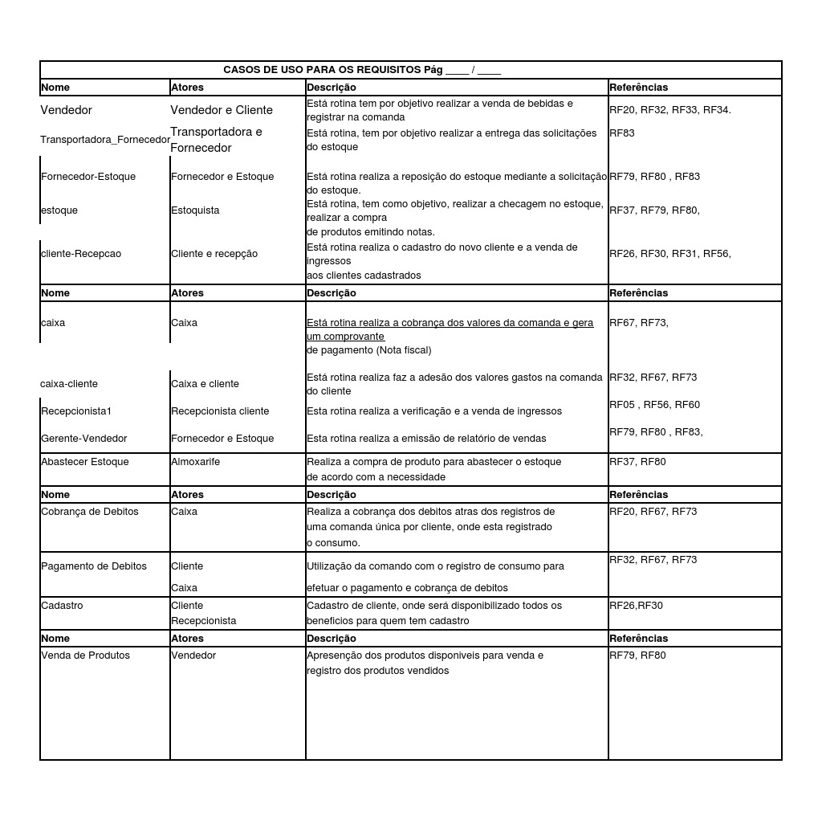

### 3.10 Diagrama Entidade-Relacionamento (MER)

### 

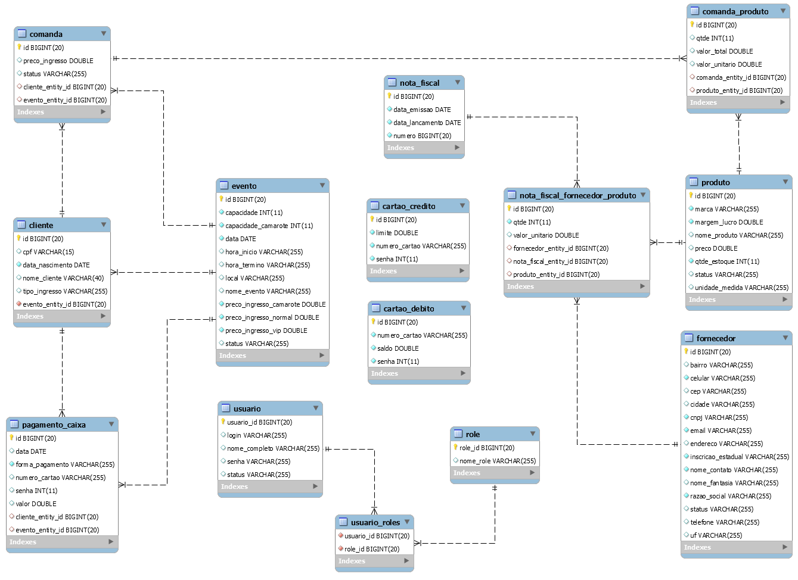

### 3.11 Diagramas de Classe

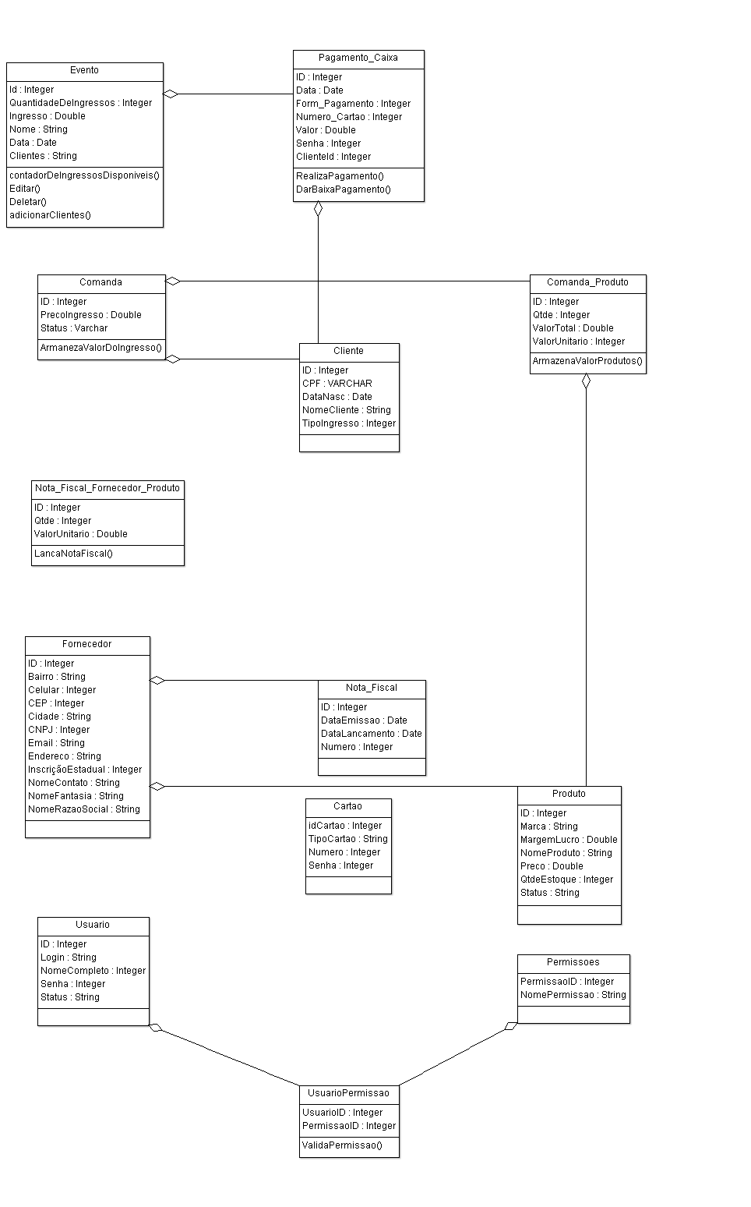

### 3.12 Estrutura de Dados e especificações

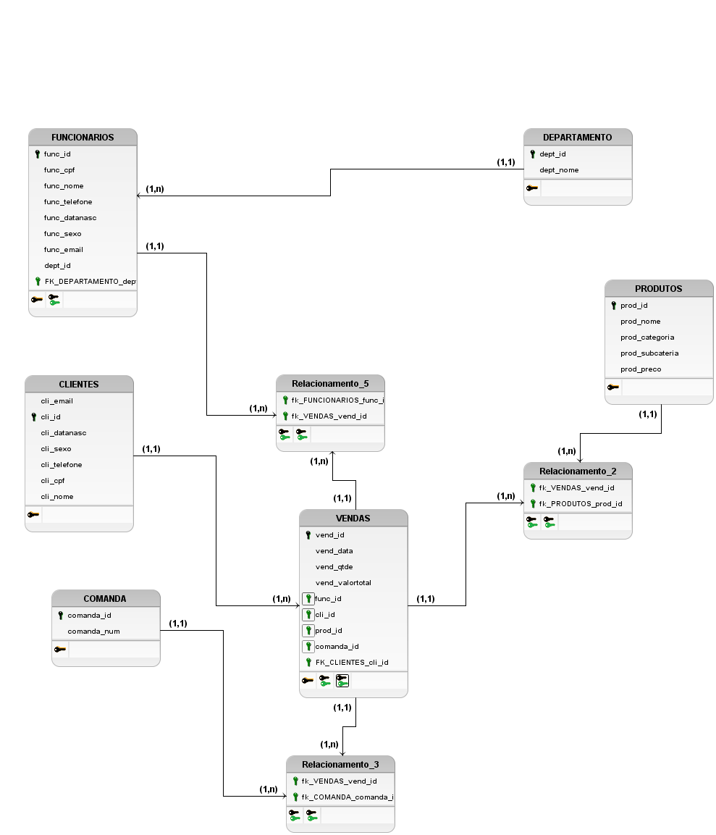

### 3.13 Diagramas de Sequência

### 3.14 Protótipos ou lay-outs de Telas e Relatórios (com instruções de preenchimento)

Tela de Login

Instruções: Deverá preencher o nome de usuário e senha

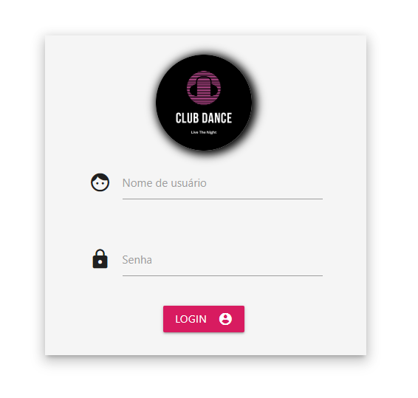

Tela Inicial

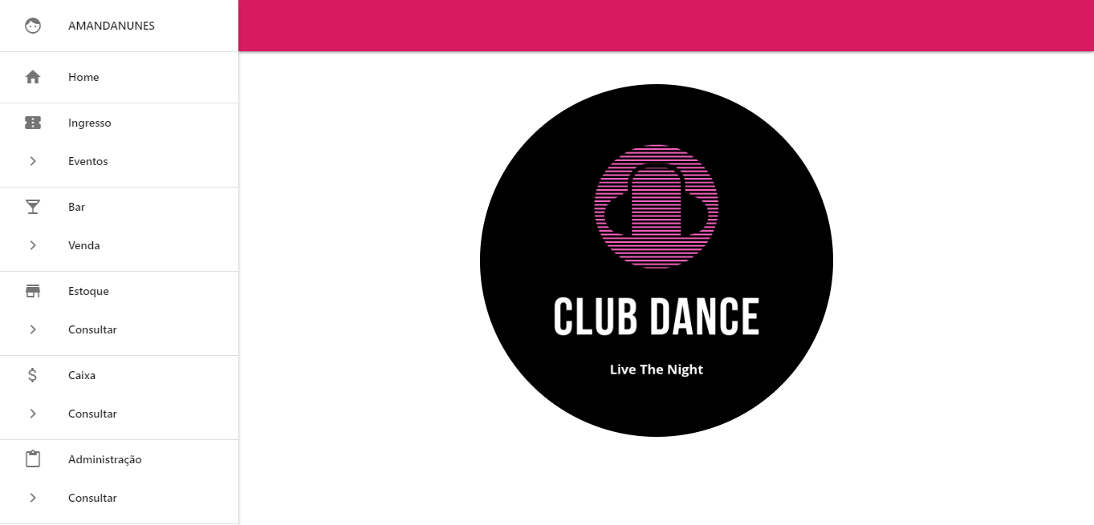

Tela Eventos

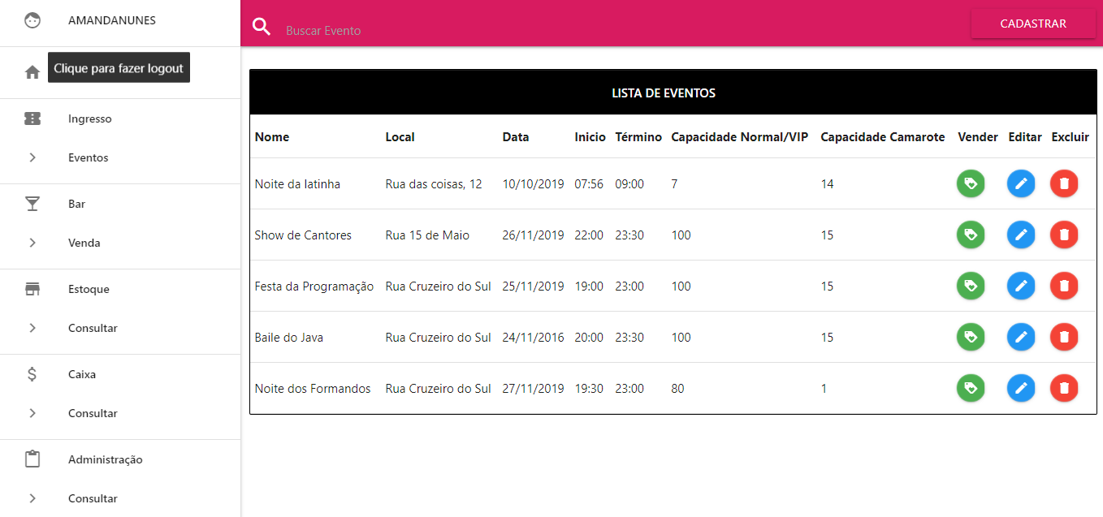

Tela de Venda

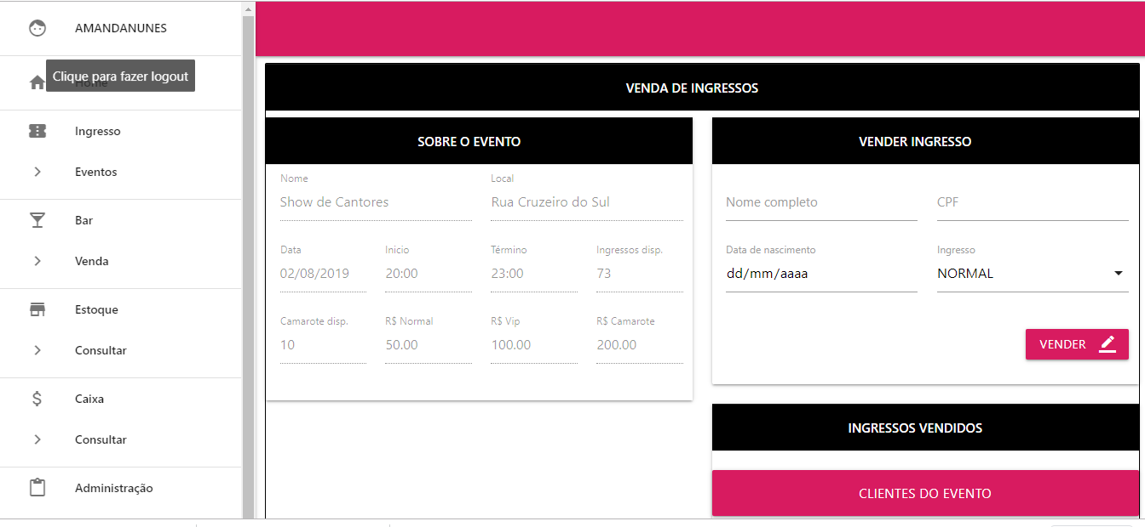

Editar Evento

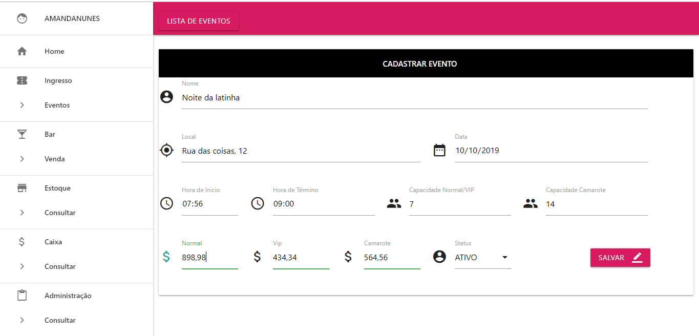

Listagem de Produtos Cadastrados

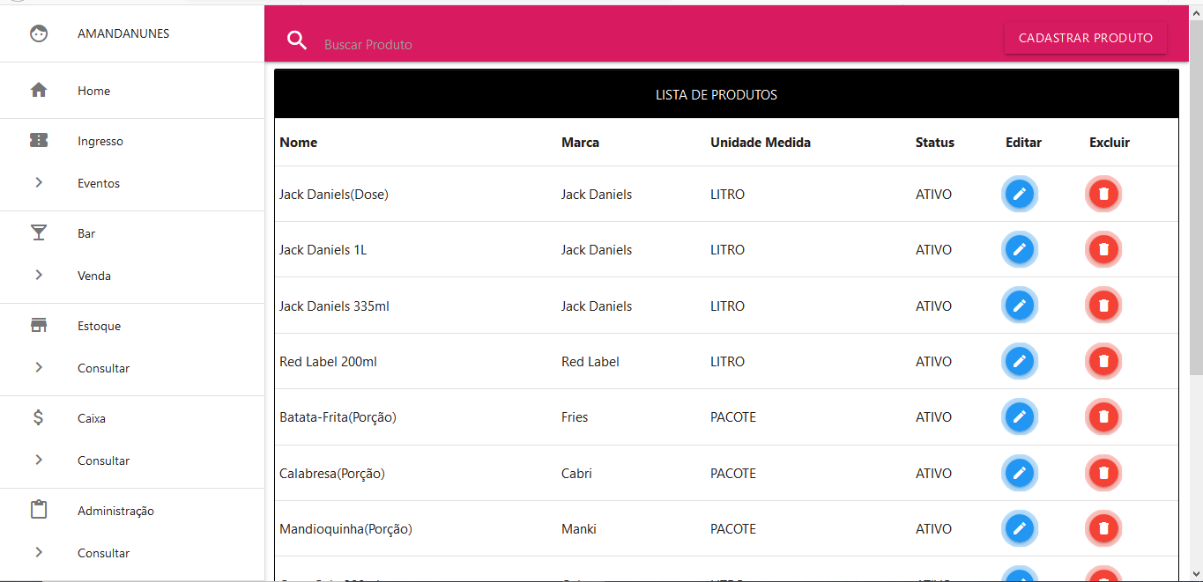

Cadastrar Produtos

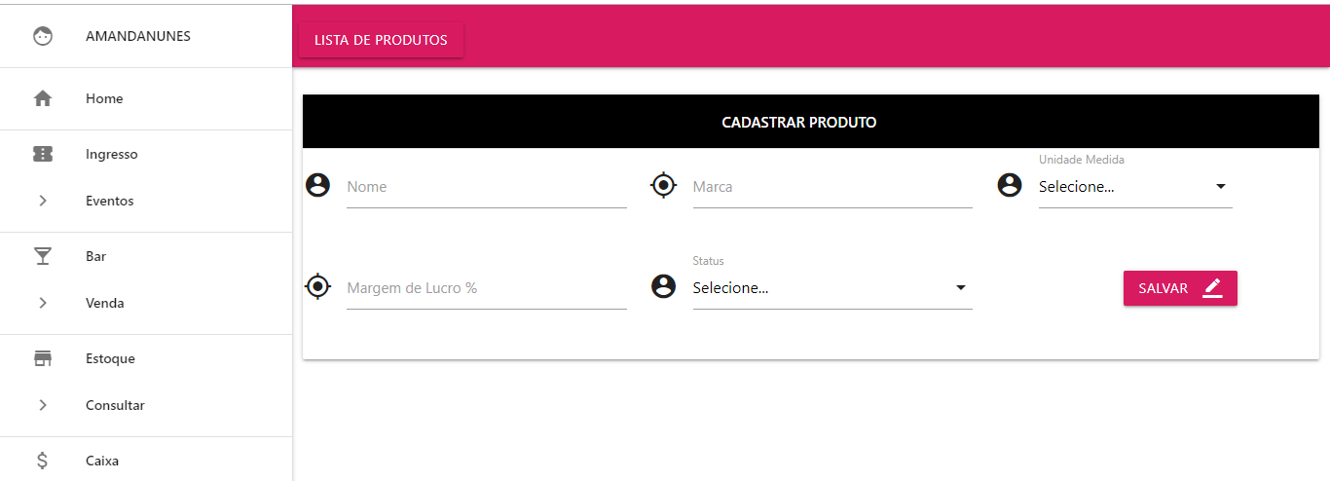

Lista Fornecedor

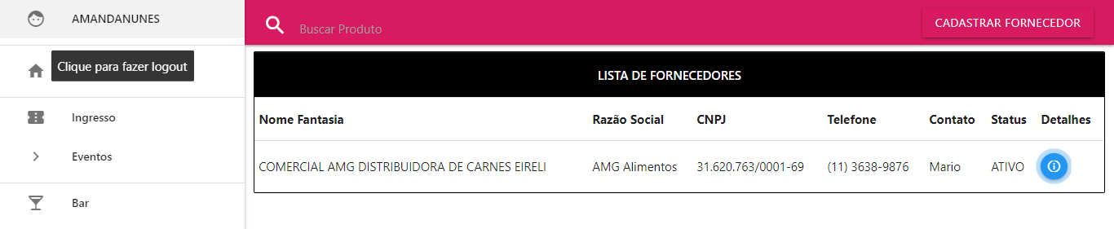

Cadastra Fornecedor

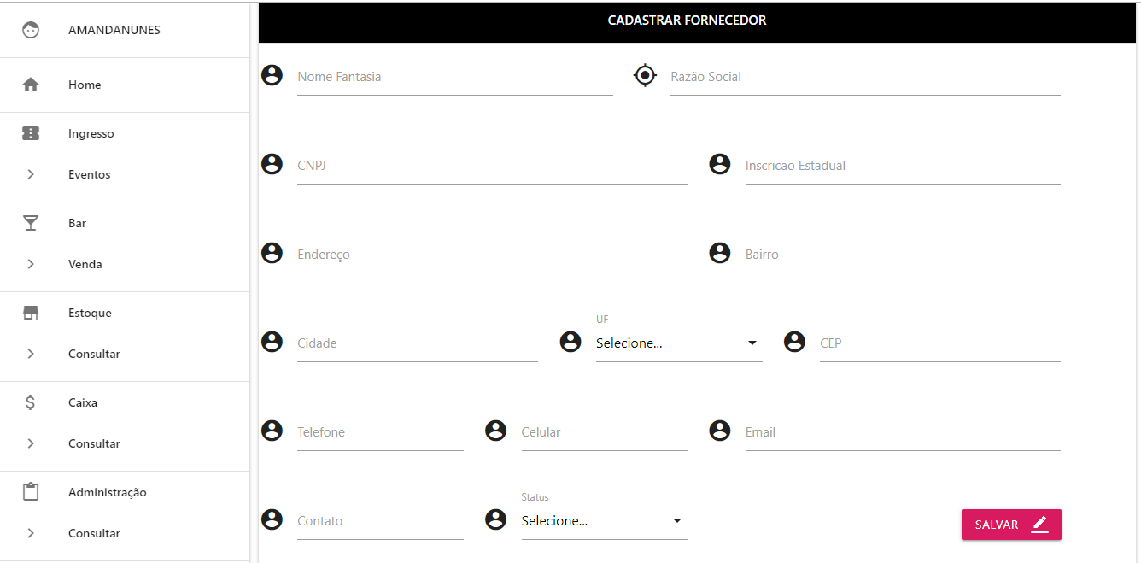

Lança Nota Fiscal

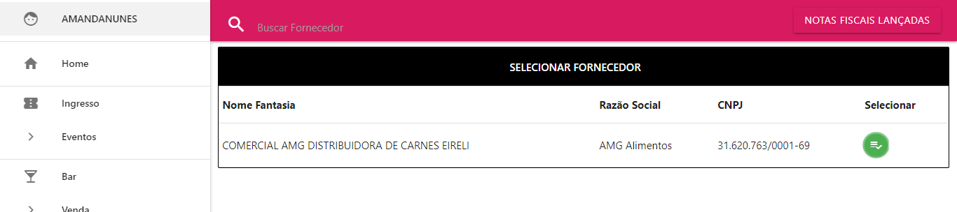

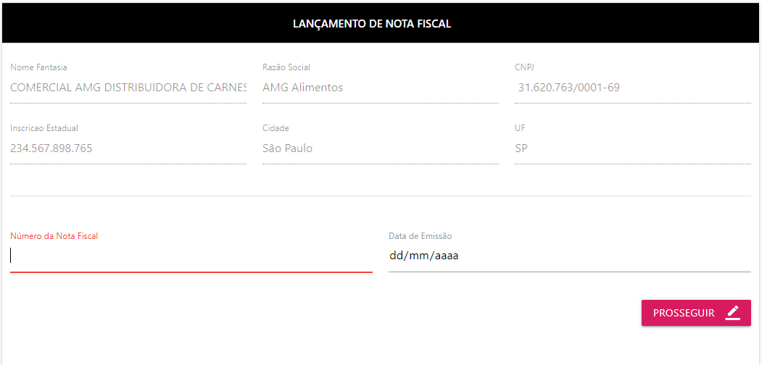

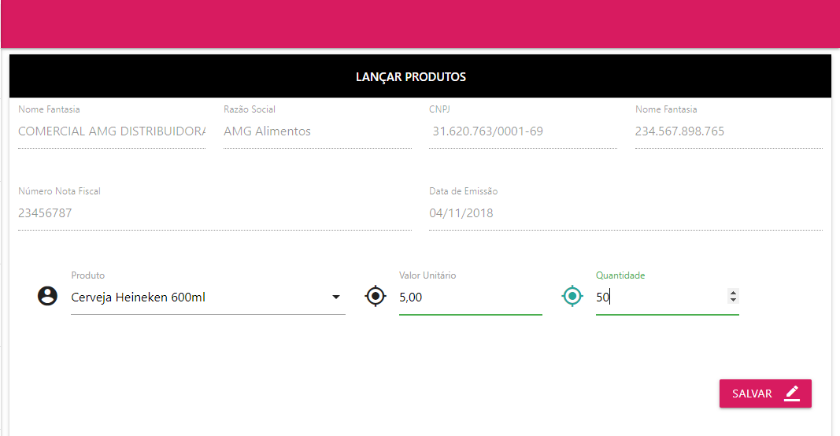

Visualizar Notas Fiscais



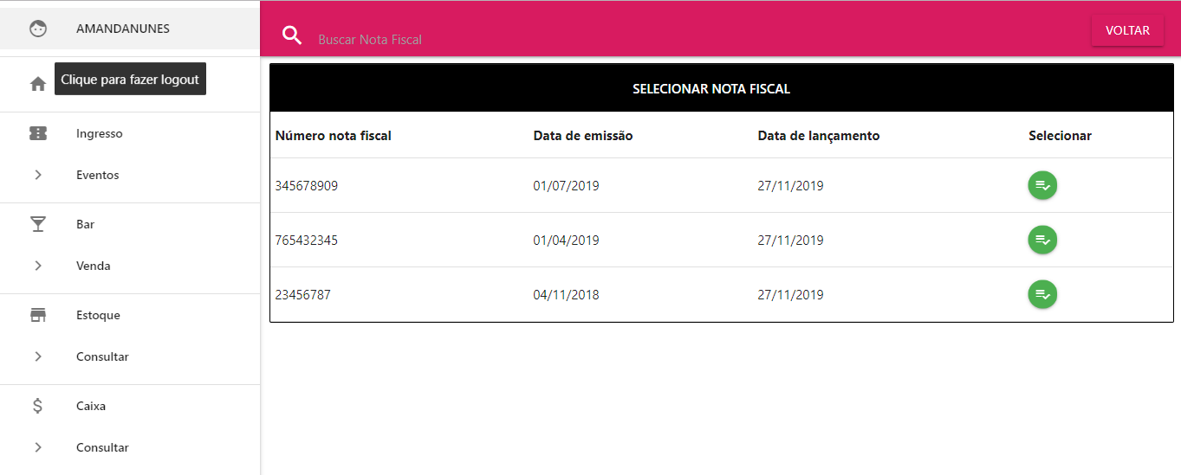

Bar

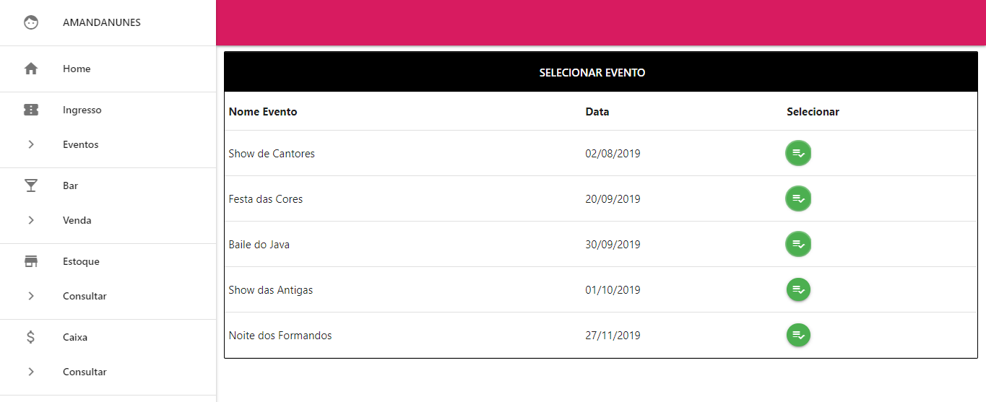

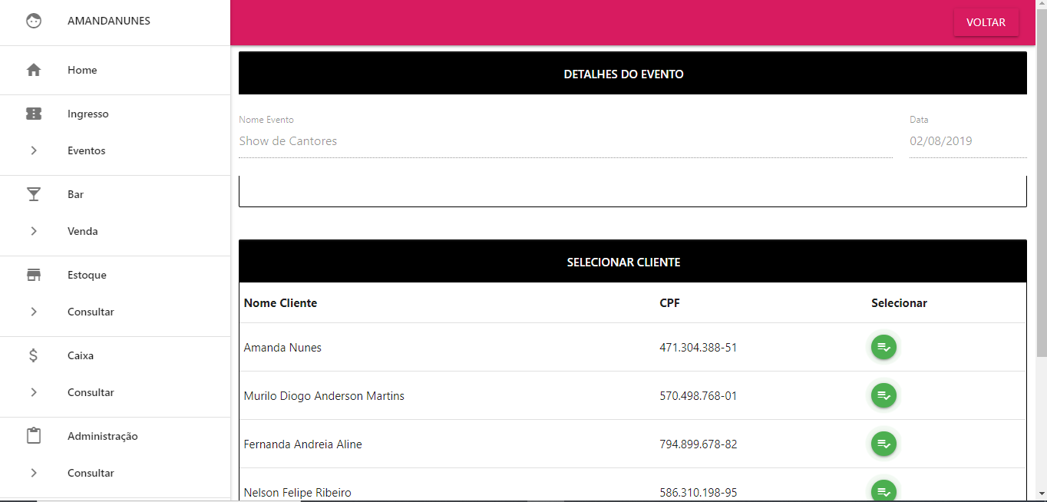

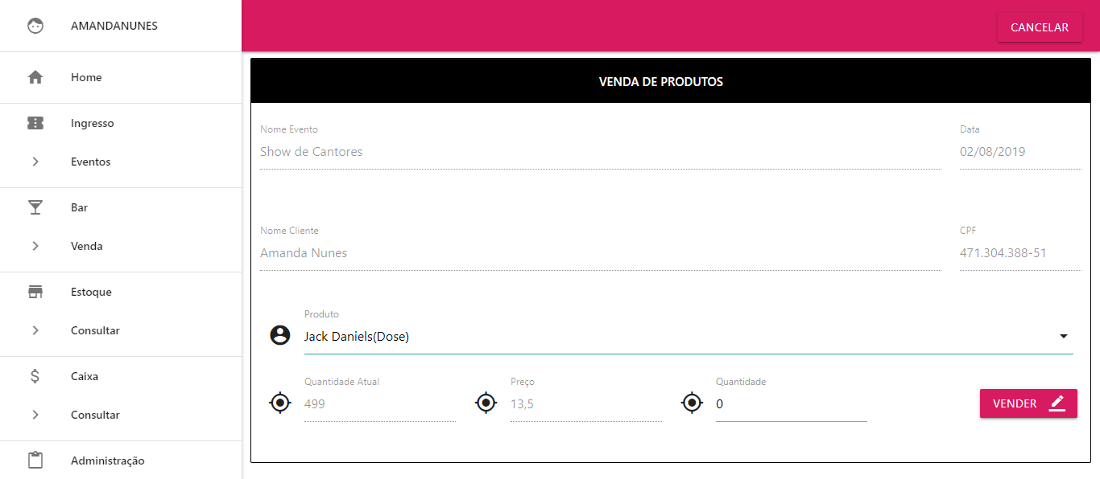

Caixa

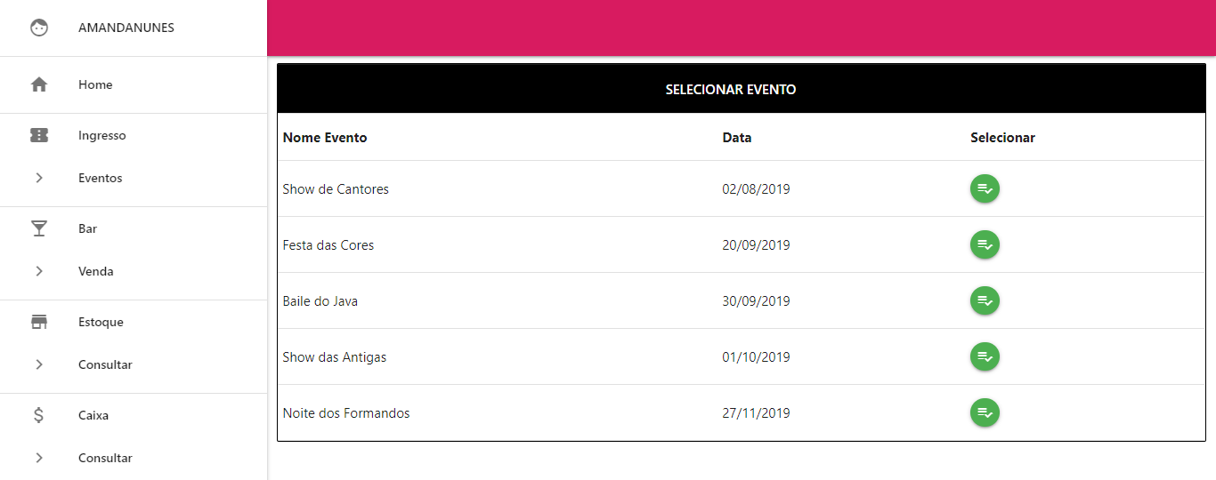

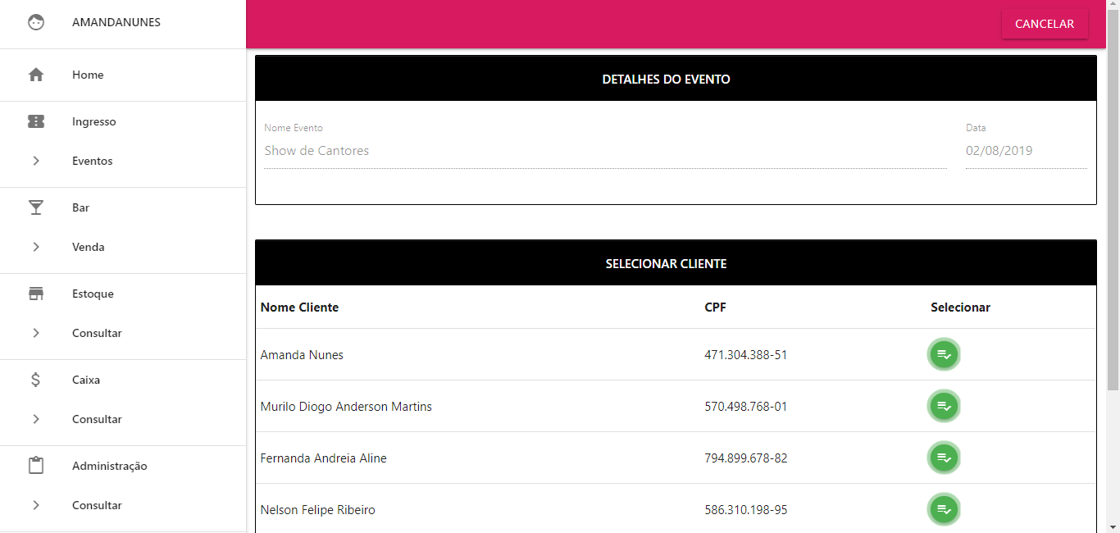

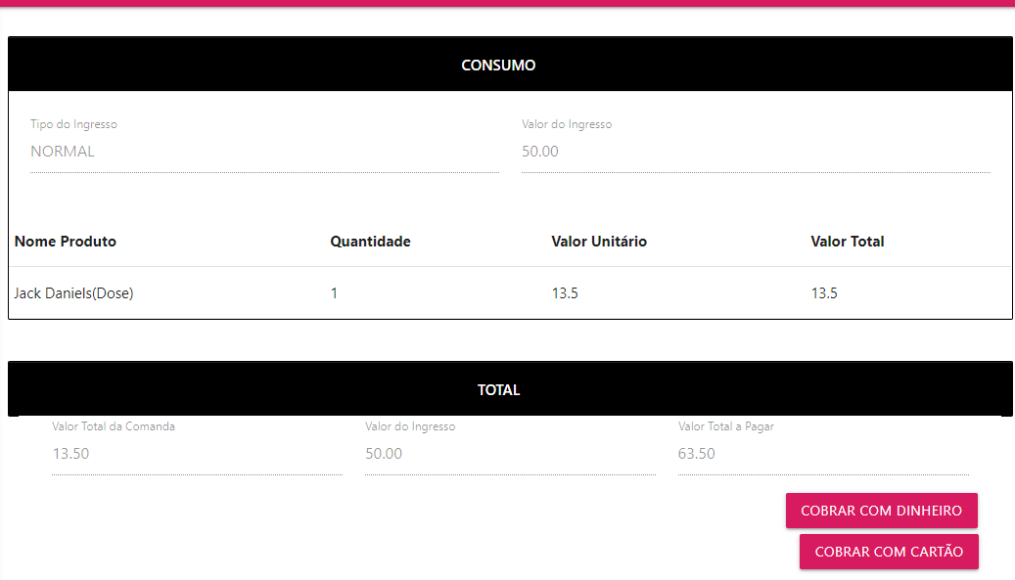

Painel Administrador

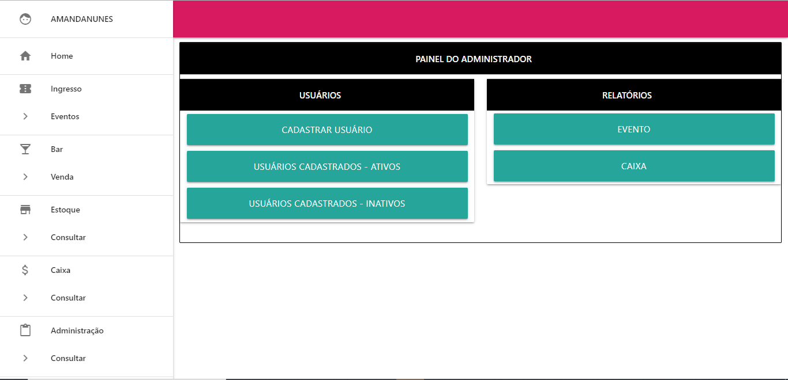

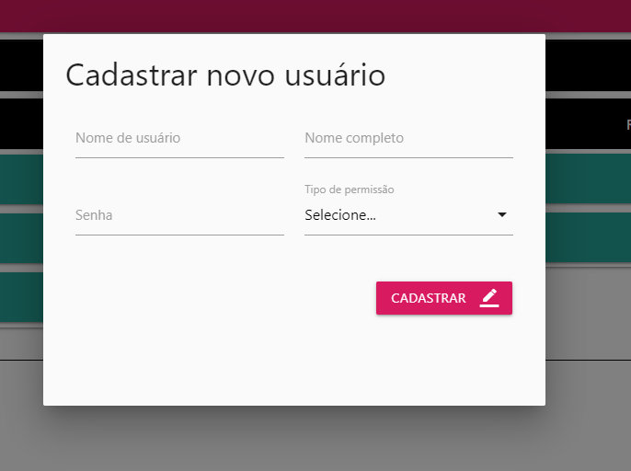

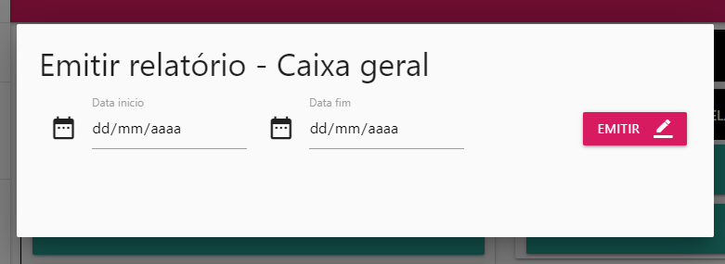

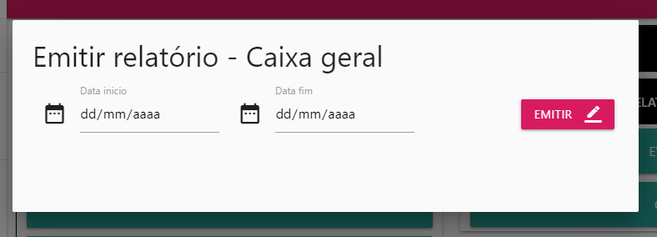

### 4 Termo de Qualidade do Software (SQA)

### 



### 5 Objetivos do sistema

O Mercado referente a atendimento específico para casas noturnas, não é muito desenvolvido, não existem muitos softwares que possam auxiliar o gerenciamento com base nos conceitos de engenharia de software.

O objetivo em questão é criar um software capaz de atender todas as necessidades para o gerenciamento, para facilitar a realização de suas tarefas no dia a dia, com mais agilidade e segurança, já que tudo será armazenado em nuvem.

Já na questão de controle financeiro o mercado oferece algumas opções, já não temos uma situação tão precária, mas o objetivo do nosso software é ser mais interativo de uma forma simplificada, no qual o cliente não terá dificuldades de entendimento.

### 6 Benefícios que o novo sistema irá proporcionar

Implementar o sistema de gerenciamento de acordo com as necessidades solicitadas do Professor Pavão, respeitando o prazo estipulado de 06 (seis) meses para entrega total do sistema. O projeto terá o custo estimado em R$ 275.552,33 (Duzentos e setenta um mil, quatrocentos e quarenta e quatro reais e quarenta e um centavos) – taxa de 15% inclusa no valor referente ao percentual de risco).

### 7 Custos de desenvolvimento e de operação do sistema (hardware/software/peopleware) – “cronofisfin”





### 8 Tecnologia Necessária (software / hardware com configuração / preço / escolha / justificativa). Se necessário incluir projeto de redes (conforme escopo) 9 Diagramas de Sequência

### Componentes

Para uma melhor aderência do sistema ao estoque o projeto de redes é constituído pelos seguintes componentes:

* Dois servidores sendo um de aplicação e um de arquivos e imagem para emergências;
* Três switches sendo um central conectado ao CPD e dois auxiliares para melhorar a distribuição do cabeamento;
* Cabos de rede;
* RJ45.

O projeto prevê o uso de até quinze máquinas ligadas a rede sem perda de pacote. Suportando não só desktops mas também tendo sua aderência aos demais dispositivos que necessitem de acesso à internet, como relógio de ponto e aparelhos de FAX.

**DCHP**

O DHCP será configurado de modo a atuar na distribuição de IP’s dinâmicos e não estáticos.

**Firewall**

Será configurado o trafego de borda com base no firewall IPtables em Linux, mais especificamente na distribuição CentOs afim de fechar possíveis falhas na segurança que possam comprometer a segurança dos dados.

**Monitoramento**

Tanto os links, quanto os equipamentos e aplicações são monitorados através de de três principais ferramentas de monitoração, sendo elas: o Zabbix, Nagios e o OSSEC.

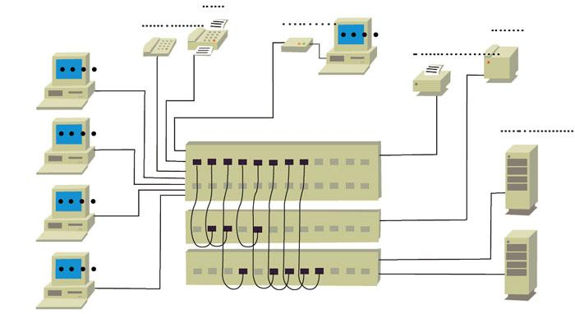

**Figura 10 - Exemplificação da aplicação dos componentes**

### 9 Análise de custos versus benefícios (retorno sobre o investimento) – “cronofisfin”



## Bibliografias do Projeto

BOOCH, G; RUMBAUGH, J e JACOBSON, I: UML, Guia do Usuário: tradução; Fábio Freitas da Silva, Rio de Janeiro, Campus ,2000.

BOOCH, Grady; RUMBAUGH, James; JACOBSON, Ivar. UML: Guia do Usuário. 2 ed. Editora Campus, 2005.

Booch, G.; Rumbaugh,J.;Jacobson,I UML guia do Usuário tradução de Fabio Freitas da Silva .- Rio de Janeiro: Elsevier,2000- 12ª reimpressão ISBN 85-352-0562-4

MENEZES, Luís César de Moura. Gestão de Projetos. – São Paulo: Editora Atlas, 2009.

PAULA FILHO, W. P. Engenharia de Software: Fundamentos, Métodos e Padrões. 3ª Ed. 2009

PRESSMAN, R. S. Engenharia de Software. 6. ed. Rio de Janeiro: Mcgraw-Hill do

Brasil, 2006.

Normas e Regras - **Referências Bibliográficas nas Normas ABNT de Livros e Sites (links) – Como Fazer**, 2017. Disponível em: https://www.normaseregras.com/normas-abnt/referencias/

Cesarkallas **- UML – Metodologias e Ferramentas CASE,** 2006. Disponível em: http://www.cesarkallas.net/arquivos/livros/informatica/UML_Metodologias_e_Ferramentas_CASE_portugues_.pdf

Wikipédia – **UML**, 2012.

Disponível em: https://pt.wikipedia.org/wiki/UML.

Gestão Click – **Programa de Controle de Estoque**, 2017

Disponível em:<https://gestaoclick.com.br/controle-de-estoque>

Wikipédia – **UML Linguagem de programação**, 2012

Disponível em:<https://pt.m.wikipedia.org/wiki/UML>

Venki – **Notação BPMN – A notação mais aceita para Modelar Processos**, 2016

Disponível em:<http://www.venki.com.br/blog/notacao-bpmn/>

Microsoft – **Diagramas de classe UML: referência,** 2015

Disponível em:<https://msdn.microsoft.com/pt-br/library/dd409437.aspx>

DevMedia – **Modelo Entidade Relacionamento (MER) e Diagrama Entidade - Relacionamento (DER)**, 2014

Disponível em: <https://www.devmedia.com.br/modelo-entidade-relacionamento-mer-e-diagrama-entidade-relacionamento-der/14332>

Eaux – **O que é BPMN (Business Process Modeling Notation)**, 2015

Disponível em:<https://www.euax.com.br/2015/06/o-que-e-bpmn-business-process-modeling-notation/>

Nah Rezende – **Mapa Mental - Técnicas de Estudo**, 2018

Disponível em: https://youtu.be/8Fgexqy5c9E

**9 maneiras de organizar o seu estoque.** Disponível em: <https://www.supersoft.com.br/blog/artigos/9-maneiras-eficientes-para-organizar-o-seu->

**Documento de Visão para um Projeto de Requisitos - IBM.** Disponível em:

<https://www.ibm.com/support/knowledgecenter/ptbr/SSYMRC_4.0.6/com.ibm.rational.rrm.help.doc/topics/r_vision_doc.html>.

**O que é um diagrama entidade-relacionamento?.** Disponível em: https://www.lucidchart.com/pages/pt/o-que-e-diagrama-entidade-relacionamento.